

TRƯỜNG ĐẠI HỌC BÁCH KHOA HÀ NỘI

**VIỆN ĐIỆN TỬ - VIỄN THÔNG**



BÁO CÁO

**ĐỒ ÁN THIẾT KẾ 1**

**Đề tài:**

**XÂY DỰNG WEBSITE BÁN HÀNG**

**TRỰC TUYẾN**

Giảng Viên Hướng Dẫn: TS. Phạm Doãn Tĩnh

Học Kì: 20181

Mã Lớp: 679701

Nhóm sinh viên thực hiện:

1. Nguyễn Minh Châu 20150333 ĐT 01 – K60

2. Lê Xuân Giang 20151091 ĐT 09 – K60

3. Đỗ Trọng Hiệp 20155597 CNĐT 02 – K60

4. Nguyễn Thị Oanh 20152807 ĐT 03 – K60

5. Nguyễn Hữu Tùng 20154281 ĐT 10 – K60

6. Nguyễn Thị Hồng Phượng 20152933 ĐT 10 – K60

Hà Nội, 1-2019

# Lời Nói Đầu

Ngày nay, ứng dụng công nghệ thông tin và việc tin học hóa được xem là một trong những yếu tố mang tính quyết định trong hoạt động của các chính phủ, tổ chức, cũng như của các công ty, nó đóng vai trò hết sức quan trọng, có thể tạo ra những bước đột phá mạnh mẽ.

Cùng với sự phát triển không ngừng về kỹ thuật máy tính và mạng điện tử, công nghệ thông tin cũng được những công nghệ có đẳng cấp cao và lần lượt chinh phục hết đỉnh cao này đến đỉnh cao khác. Mạng internet là một trong những sản phẩm có giá trị hết sức lớn lao và ngày càng trở thành một công cụ không thể thiếu, là nền tảng chính cho sự truyền tải, trao đổi thông tin trên toàn cầu.

Giờ đây, mọi việc liên quan đến thông tin trở nên thật dễ dang cho người sử dụng, chỉ cần có một máy tính kết nối internet và một dòng dữ liệu truy tìm thì gần như lập tức... cả thế giới về vấn đề mà bạn đang quan tâm sẽ hiện ra, có đầy đủ thông tin, hình ảnh và thậm chí có cả âm thanh nếu bạn cần...

Bằng internet, chúng ta đã thực hiện được nhiều công việc với tốc độ nhanh hơn và chi phí thấp hơn nhiều so với cách thức truyền thống. Chính điều này, đã thúc đẩy sự khai sinh và phát triền của thương mại điện tử và chính phủ điện tử trên khắp thế giới, làm biến đổi đáng kể bộ mặt văn hóa, nâng cao chất lượng cuộc sống con người.

Trong hoạt động sản xuất, kinh doanh, giờ đây thương mại điện tử đã khẳng định được vai trò xúc tiến và thúc đẩy sự phát triển của doanh nghiệp. Đối với một cửa hàng, việc quảng bá và giới thiệu đến khách hàng các sản phẩm mới đáp ứng được nhu cầu của khách hàng sẽ là cần thiết. Một trong những cách để quảng bá đó là xây dựng được một website cho cửa hàng của mình để quảng bá tất cả các sản phẩm của mình bán.

Vì vậy, nhóm em thực hiện đồ án “Xây dựng website bán hàng trực tuyến” cho một cửa hàng lớn kinh doanh nhiều loại mặt hàng. Người chủ cửa hàng đưa các mặt hàng lên website của mình và quản lý các mặt hàng bằng chính website đó. Khách hàng có thể đặt mua hàng trên website mà không cần phải trực tiếp đến cửa hàng.

Chúng em xin gửi lời cảm ơn đến sự hướng dẫn tận tình của thầy giáo Phạm Doãn Tĩnh đã chúng em đã hoàn thành được đồ án này. Tuy đã cố gắng hết sức tìm hiểu, phân tích thiết kế và cài đặt hệ thống nhưng không thể tránh khỏi những thiếu sót. Chúng em rất mong nhận được sự chỉ bảo, góp ý của thầy để đề tài này của chúng em có thể hoàn thiện hơn.

Bố cục báo cáo đồ án gồm 4 chương sau:

Chương 1: Giới thiệu

Chương 2: Tìm hiểu yêu cầu của hệ thống

Chương 3 : Giải pháp và công cụ

Chương 4 : Phân tích và thiết kế hệ thống

Chương 5: Kết quả và đánh giá.

Hà Nội, 1/2019

Nhóm sinh viên thực hiện đề tài

Nguyễn Minh Châu

Lê Xuân Giang

Đỗ Trọng Hiệp

Nguyễn Thị Oanh

Trần Hữu Tùng

Nguyễn Thị Hồng Phượng

# Mục Lục

Lời Nói Đầu 2

Mục Lục 4

Danh Mục Hình Vẽ 8

Danh Mục Bảng Biểu 10

Danh Mục Từ Viết Tắt 11

Phân Công Công Việc 12

Chương 1. Giới thiệu 13

1. Giới thiệu đề tài 13

2. Khởi tạo dự án 13

2.1. Khảo sát hiện trạng 13

2.2. Mục tiêu cơ bản 14

2.3. Giá trị nghiệp vụ 14

2.4. Thông tin cơ bản về hệ thống 15

3. Quản trị dự án 15

3.1. Xác định quy mô dự án 15

3.2. Xây dựng và quản lý kế hoạch công việc 15

3.3. Phân công công việc 16

3.4. Điều phối các hoạt động của dự án 16

Chương 2: Tìm hiểu yêu cầu của hệ thống 17

1. Phương pháp thực hiện 17

2. Yêu cầu chức năng 18

3. Yêu cầu phi chức năng 19

Chương 3 Giải pháp và công cụ 20

1. Ngôn ngữ HTML 20

1.1. Giới thiệu về HTML 20

1.2. Bố cục HTML của một trang web 20

1.3. Một số thẻ định dạng được dùng trong thẻ <body> 21

2. Ngôn ngữ PHP 24

2.1. Giới thiệu về PHP 24

2.2. Tại sao nên dùng PHP 25

2.3. Tìm hiểu khái quát về PHP 25

3. Cơ sở dữ liệu MySQL 33

3.1. Giới thiệu về cơ sở dữ liệu 33

3.2. Mục đích sử dụng cơ sở dữ liệu 34

3.3. MySQL và PHP 34

4. Giới thiệu Codeigniter 35

4.1. Giới thiệu tổng quan và những điểm nổi bật 35

4.2. Cấu trúc thư mục trong Codeigniter 36

4.3. Tổ chức dữ liệu trong Codeigniter 37

4.4. Cách kết nối dữ liệu trong Codeigniter 37

5. Mô hình MVC trong PHP 38

5.1. Mô hình MVC 38

5.2. Ưu và nhược điểm mô hình MVC 41

5.3. Luồng xử lý trong mô hình MVC 41

Chương 4: Phân tích và thiết kế hệ thống 42

1. Sơ đồ chức năng 42

2. Sơ đồ luồng dữ liệu 42

2.1. Sơ đồ DFD mức ngữ cảnh 42

2.2. Sơ đồ DFD mức đỉnh (mức 0) 43

2.3. Sơ đồ DFD mức 1 43

3. Phân tích các yêu cầu của hệ thống đối với quản trị viên 46

3.1. Đăng nhập 46

3.2. Đăng xuất 47

3.3. Quản Lý admin 47

3.4. Quản lý khách hàng 49

3.5. Quản lý danh mục sản phẩm 51

3.6. Quản lý sản phẩm 53

3.7. Quản lý tin tức 55

3.8. Quản lý slide 58

3.9. Hỗ trợ 60

3.10. Liên hệ 61

3.11. Quản lý giao dịch khách hàng 62

3.12. Quản lý hóa đơn: 64

3.13. Thống kê dữ liệu và doanh số bán hàng 66

4. Phân tích các yêu cầu của hệ thống đối với khách hàng 67

4.1. Đăng Ký 67

4.2. Đăng nhập 67

4.3. Đăng xuất 68

4.4. Sửa thông tin khách hàng 68

4.5. Giỏ hàng. 69

4.6. Giao dịch khách hàng 71

4.7. Tìm kiếm sản phẩm 72

4.8. Liên hệ 72

5. Thiết kế cơ sở dữ liệu 72

5.1. Các thuộc tính 72

5.2. Các quy tắc nghiệp vụ. 73

5.3. Các phụ thuộc hàm 75

6. các bảng ở dạng chuẩn 75

7. Sơ đồ thực thể liên kết ERD 79

8. Thiết kế dữ liệu bằng phần mềm xampp 81

9. Các bảng thiết kế 81

9.1. Bảng quản trị viên (Admin) 81

9.2. Bảng khách hàng (User) 82

9.3. Bảng danh mục sản phẩm (catalog) 82

9.4. Bảng sản phẩm (product) 82

9.5. Bảng giao dịch (transaction) 83

9.6. Bảng hóa đơn hàng hóa (order) 84

9.7. Bảng tin tức (news) 84

9.8. Bảng liên hệ (contact) 85

9.9. Bảng slide 85

9.10. Hỗ trợ (support) 85

9.11. Video 86

CHƯƠNG 4. KẾT QUẢ VÀ ĐÁNH GIÁ 87

1. Kết quả giao diện khách hàng 87

2. Giao diện của quản trị viên 91

3. Đánh giá 101

4. Các vấn đề còn tồn tại 101

5. Đóng gói và lưu trữ 102

Kết Luận 103

Danh Mục Tài Liệu Tham Khảo 104

# Danh Mục Hình Vẽ

Hình 3. 1 Sơ đồ hoạt động của PHP 25

Hình 3. 2 Tổ chức dữ liệu trong codeigniter 37

Hình 3. 3 Mô hình MVC và mối quan hệ 38

Hình 4. 1 Sơ đồ chức năng của hệ thống 42

Hình 4. 2 Sơ đồ DFD mức ngữ cảnh 42

Hình 4. 3 Sơ đồ DFD mức đỉnh (mức 0) 43

Hình 4. 4 Sơ đồ DFD mức 1 ( chức năng 1) 43

Hình 4. 5 Sơ đồ DFD mức 1 (chức năng 2) 44

Hình 4. 6 Sơ đồ DFD mức 1 (chức năng 3) 44

Hình 4. 7 Sơ đồ DFD mức 1 (chức năng 4) 45

Hình 4. 8 Sơ đồ DFD mức 1 (chức năng 5) 45

Hình 4. 9 Sơ đồ DFD mức 1 (chức năng 6) 46

Hình 4. 10 Giao diện trang chủ 87

Hình 4. 11 Form đăng ký nhận hàng tài khoản khách hàng 88

Hình 4. 12 Form đăng nhập tài khoản khách hàng 88

Hình 4. 13 Form thông tin tài khoản khách hàng 89

Hình 4. 14 Giao diện xem sản phẩm và đặt mua sản phẩm 89

Hình 4. 15 Thông tin chi tiết giỏ hàng khách hàng 90

Hình 4. 16 Công cụ tìm kiếm sản phẩm 90

Hình 4. 17 Giao diện đăng nhập của quản trị viên 91

Hình 4. 18 Giao diện chính trang quản trị của hàng 91

Hình 4. 19 Giao diện quản lý dao dịch của khách hàng 92

Hình 4. 20 Thông tin chi tiết giao dịch 92

Hình 4. 21 Quản lý đơn hàng 93

Hình 4. 22 Tìm kiếm đơn hàng 93

Hình 4. 23 Quản lý danh mục sản phẩm 94

Hình 4. 24 Thêm mới danh mục sản phẩm 94

Hình 4. 25 Quản lý sản phẩm 95

Hình 4. 26 Thêm mới sản phẩm 95

Hình 4. 27 Quản lý quản trị viên 96

Hình 4. 28 Phân quyền quản tri admin 96

Hình 4. 29 Quản lý thành viên 97

Hình 4. 30 Thêm mới thành viên 97

Hình 4. 31 Quản lý hỗ trợ 98

Hình 4. 32 Thêm mới người hỗ trợ 98

Hình 4. 33 Quản lý slide 99

Hình 4. 34 Thêm mới slide 99

Hình 4. 35 Quản lý bài viết 100

Hình 4. 36 Thêm mới bài viết 100

Hình 4. 37 Quản lý liên hệ 101

# Danh Mục Bảng Biểu

Bảng 1. 1 Bảng chi tiết phân công công việc các thành viên 16

Bảng 3.1 Các toán tử thường được dùng với câu lệnh điều kiện 30

Bảng 4. 1 Bảng dữ liệu quản trị viên 81

Bảng 4. 2 Bảng dữ liệu khách hàng 82

Bảng 4. 3 bảng dữ liệu danh mục sản phẩm 82

Bảng 4. 4 Bảng dữ liệu sản phẩm 83

Bảng 4. 5 Bảng dữ liệu giao dịch 83

Bảng 4. 6 Bảng dữ liệu hóa đơn hàng hóa 84

Bảng 4. 7 Bảng dữ liệu tin tức 85

Bảng 4. 8 Bảng dữ liệu thông tin liên hệ 85

Bảng 4. 9 Bảng dữ liệu slide 85

Bảng 4. 10 Bảng dữ liệu hỗ trợ 86

Bảng 4. 11 Bảng dữ liệu video 86

# Danh Mục Từ Viết Tắt

|  |  |  |
| --- | --- | --- |
| Từ viết tắt | Từ đầy đủ | Nghĩa tiếng việt |
| HTML | HyperText Markup Language | ngôn ngữ đánh dấu siêu văn bản |
| CSS | Cascading Style Sheets | Các tập tin định kiểu theo tầng |
| PHP | Personal Home Page | Ngôn ngữ kịch bản nhúng trong HTML |
| MVC | Model View Controller | Mô hình phân bố source code |

# Phân Công Công Việc

|  |  |  |
| --- | --- | --- |
| STT | Nội Dung | Người Thực Hiện |
| 1 | Thành lập tổ chức công việc nhóm | Đỗ Trọng Hiệp |
| 2 | Tìm hiểu lý thuyết liên quan đề tài | Cả nhóm |
| 3 | Xây dựng phần mềm phía Front-End | Nguyễn Hữu Tùng,  Nguyễn Thị Hồng Phượng |
| 4 | Xây dựng phần mềm phía Back-End | Nguyễn Minh Châu, Lê Xuân Giang, Đỗ Trọng Hiệp, Nguyễn Thị Oanh |
| 5 | Tổng hợp báo cáo | Lê Xuân Giang |
| 6 | In và nộp báo cáo | Nguyễn Thị Hồng Phượng |

# Chương 1. Giới thiệu

## Giới thiệu đề tài

Ở nước ta, trong những năm vừa qua cho tới hiện nay thì việc phát triển và ứng dụng công nghệ tin học đã có những bước chuyển khá rõ rệt. Tin học đã và đang thâm nhập vào hầu hết các lĩnh vực của xã hội chinh phục khoa học và đời sống bởi tính chính xác và nhanh gọn của nó.

Hiện nay ngoài những công ty chuyên về Tin học thì còn có các cơ quan các tổ chức đã và đang sử dụng tin học như một công cụ hữu hiệu cho công tác nghiên cứu và quản lý của mình. Ưu điểm chính xác và nhanh gọn được khai thác một cách triệt để, nhất là trong các lĩnh vực quản lý hoạt động kinh doanh như tài chính, ngân hàng, bưu điện, giáo dục và các loại hình dịch vụ khác. Chính vì vậy rất nhiều hệ thống quản lý thông tin đã được xây dựng và đưa vào sử dụng. Để tạo ra một hệ thống như vậy thì cần phải trải qua rất nhiều công đoạn cũng như thời gian để xây dựng và thiết kế.

Trong phạm vi của đồ án 1 nhóm em xin trình bài việc phân tích và thiết kế website bán hàng trực tuyến.

## Khởi tạo dự án

### Khảo sát hiện trạng

- Theo khảo sát thì nhu cầu mua bán hàng hóa trên thị trường hiện nay ngày càng phát triển và được quan tâm, tuy nhiên còn gặp một số vấn đề như:

- Thiếu: phương tiện quản lý trong việc tham gia vào hoạt động mua bán hàng hóa của người tiêu dùng.

- Kém: Chu trình quá lâu nhất là khâu chọn lựa sản phẩm và thanh toán cho khách hàng khi thực hiện mua hàng thủ công.

- Tốn: Nhân lực ở khâu kiểm soát và tìm kiếm sản phẩm.

- Xử lý thông tin còn thủ công, tốn sức người.

### Mục tiêu cơ bản

- Hệ thống website bán hàng online bao gồm các chức năng cơ bản, cho ta cái nhìn tổng quan về việc mua hàng trực tuyến của khách hàng.

- Xây dựng hệ thống website mới nhằm mục đích khắc phục những nhược điểm và thay thế hệ thống cũ để phù hợp với tình trạng thực tại và hướng tới sự phát triển lâu dài.

- Các chức năng chính của phần mềm:

+) Quản lý bán hàng

+) Quản lý sản phẩm

+) Quản lý tài khoản

+) Quản lý sản phẩm

+) Hỗ trợ và liên hệ

+) Quản lý nội dung

+) Tìm kiếm

+) Báo cáo

### Giá trị nghiệp vụ

- Hệ thống website bán hàng online này có thể dùng trong các cửa hàng lớn và nhỏ… để thực hiện quản lý mua bán hàng hóa.

- Hệ thống giúp việc mua sản phẩm một cách dễ dàng, ít tốn kém, hàng hóa chất lượng, phục vụ tận tình từ nhân viên website.

- Dễ dàng quản lý, thống kê doanh số bán hàng, cập nhật và bổ sung các danh mục sản phẩm, các sản phẩm mới…

- Đáp ứng đầy đủ các yêu cầu của mọi người, giao diện đơn giản, thân thiện dễ dàng sử dụng, thời gian xử lý nhanh và hiệu quả hơn trong việc quản lý hay bán sản phẩm thủ công,...

### Thông tin cơ bản về hệ thống

- Hệ thống sẽ quản lý đầy đủ thông tin cơ bản về các thông tin cơ bản của nhân viên và khách hàng khi đăng ký như tên,email, số điện thoại, quê quán,…

- Hệ thống sẽ quản lý đầy đủ thông tin cơ bản về các sản phẩm như tên, giá, hình ảnh minh họa,…

- Cho phép cập nhật thông tin trong hệ thống như bổ sung, sửa, xóa,…

- Chức năng tìm kiếm và thông báo cho phép tra cứu các thông tin về khách hàng, hóa đơn, sản phẩm một cách nhanh và chính xác nhất

- Hệ thống lưu trữ các thông tin chi tiết về doanh số bán hàng, số lượng các thành viên, số lượng các sản phẩm, tổng số về các đơn giao dịch, đơn bán hàng,…

## Quản trị dự án

### Xác định quy mô dự án

Dự án phát triển phần mềm này có quy mô vừa phải với mục đích hướng tới đối tượng người dùng là nhân viên quản lý bán hàng và khách hàng. Không đòi hỏi quá cao về tính năng cũng như độ phức tạp, nhưng phải đảm bảo tính bảo mật và hoạt động ổn định.

### Xây dựng và quản lý kế hoạch công việc

Dự án được bắt đầu và kết thúc trong một khoảng thời gian cụ thể, leader quản lý và phân công công việc cho các thành viên, đốc thúc dự án để có thể hoàn thành sớm nhất có thể.

Tên công việc: Lập bảng kế hoạch và tìm hiểu yêu cầu về website bán hàng online

|  |  |  |  |  |  |  |  |
| --- | --- | --- | --- | --- | --- | --- | --- |
| Tên công việc | Lập kế hoạch | Tìm hiểu yêu cầu | Phân tích | Thiết kế hệ thống | Thiết kế phần mềm | | |
| Giao diện front-end | Giao diện back-end | Test và sửa lỗi |
| Ngày bắt đầu | 25/9 | 30/9 | 11/10 | 28/10 | 15/10 | | |
| Ngày kết thúc | 29/9 | 10/10 | 25/10 | 26/11 | 1/1 | | |
| Người thực hiện | Cả nhóm | Cả nhóm | Cả nhóm | Cả nhóm | Tùng, Phượng | Châu,  Giang, Hiệp, Oanh | Hiệp |
| Kết quả | Báo cáo kế hoạch | Nắm được yêu cầu của khách hàng | Số hóa yêu cầu thành ngôn ngữ thiết kế | Biết thiết kế cơ sở dữ liệu | Giao diện phần mềm | Phần mềm cơ bản | Phần mềm hoàn chỉnh |
| Trạng thái hiện tại | Đã thực hiện | Đã nghiên cứu | Đã nghiên cứu | Đã thực hiện | Đã thực hiện | | |
| Tài nguyên cần thiết | Máy vi tính | Máy vi tính, internet, kinh nghiệm | Máy vi tính | Máy vi tính, internet, trình độ | Internet, trình độ nghiệp vụ, phần mềm lập trình | | |
| Độ ưu tiên | Cao | Cao | Cao | Cao | Trung bình | | |

Bảng 1. 1 Bảng chi tiết phân công công việc các thành viên

### Phân công công việc

Các thành viên trong nhóm sẽ thực hiện từng phần của dự án. Đảm bảo tính thống nhất và tương ứng về nội dung của các phần, số lượng thành viên tham gia từng phần phù hợp với quy mô của các phần.

Sau khi thành viên được phân công công việc, nhóm trưởng tổ chức họp nhóm hàng tuần thông báo về tiến độ thực hiện dự án công việc đã được giao.

### Điều phối các hoạt động của dự án

Các thành viên thực hiện đúng tiến độ đề ra, nếu có lỗi phát sinh mà một thành viên không thể giải quyết được thì cả nhóm tập trung lại để xử lý lỗi.

# Chương 2: Tìm hiểu yêu cầu của hệ thống

## Phương pháp thực hiện

- Phương pháp phỏng vấn để khảo sát nhu cầu của khách hàng và nhân viên

- Những câu hỏi chuẩn bị cho phỏng vấn

Câu hỏi 1: Tại sao Anh (Chị) muốn có một trang website mới, hoặc tại sao Anh (Chị ) muốn thiết kế lại trang web hiện tại của mình?

Trả lời: Việc thay đổi một trang web giúp tôi thu hút lượng khách hàng mới bởi nó sẽ phù hợp với thị trường và thuận tiện cho việc quản lý của chúng tôi.

Câu hỏi 2: Điều gì xảy ra nếu Anh (Chị) không có một trang web mới, hoặc trang web của Anh(Chị) không được thiết kế lại?

Trả lời: Chúng tôi quyết định bán hàng trực tuyến và trang web hiện tại không đáp ứng được khả năng đó và trang web hiện tại không hoạt động được trong trình duyệt hiện tại.Đồng thời nhu cầu thị trường về mua săm online ngày càng phát triển và gần gũi với khách hàng.

Câu hỏi 3: Anh (Chị) có thể cho biết đôi điều về nền tảng công có dành riêng cho nhóm khách hàng tiềm năng cụ thể nào không?

Trả lời: Chúng tôi muốn hướng tới nhóm khách hàng không có thời gian mua sắm hay muốn xem sản phẩm trước khi mua đồng thời phải giữ được nhóm đối tượng khách hàng quen thuộc với chúng tôi. Đặc biệt chú ý đến thu nhập, lợi ích, giới tính, độ tuổi, thập chí là loại máy tính mà họ sử dụng.

Câu hỏi 4: Những vấn đề nào mà doanh nghiệp của Anh (Chị) phải đối phó trong triển vọng phát triển?

Trả lời :Việc quản lý cũng như chăm sóc khách hàng cũng là vấn đề mà chúng tôi quan ngại nhưng đây là cơ hội để khách hàng tiềm năng của chúng tôi đến với chúng tôi.

Câu hỏi 5: Tại sao Anh (Chị) tin rằng khách truy cập web sẽ làm ăn với Anh mà không phải với đối thủ cạnh tranh của Anh( Chị)?

Trả lời: Trên internet sự cạnh tranh là một cú nhấp chuột. Tuy nhiên khách hàng cần uy tín và nổi bật vì vậy chúng tôi tin mình làm cho khách hàng nhớ tới chúng tôi mà không phải doanh nghiệp cạnh tranh khác.

Câu hỏi 6: Anh (Chị ) có thể cho biết ngân sách dự định của anh chị cho dự án này là bao nhiêu và deadline muốn hoàn thành là khi nào?

Trả lời: Chúng tôi sẽ chi một lượng ngân sách sao cho phù hợp với một trang web mà chúng tôi cần và chúng tôi cần sớm nhất mà các anh có thể .

Câu hỏi 7: Anh có yêu cầu gì về trang nội dung xuất hiện ở web và ai chịu trách nhiệm cập nhật nội dung của doanh nghiệp mình không?

Trả lời : Chúng tôi sẽ cần một nhóm người chịu trách nhiệm cho quá trình sản xuất nội dung và hoàn thành dự án nhanh hơn.Đồng thời logo của doanh nghiệp được thiết kế theo như mẫu của chúng tôi sẽ hiển thị trên trang web .

Câu hỏi 8: Nếu Anh đang sử dụng một Search Engine, những từ, cụm từ Anh(Chị) sử dụng để tìm kiếm thấy trang web của mình là gì?

Trả lời: Đây là thời điểm khi web mới xuất hiện nên chúng tôi sẽ lên kế hoạch quảng cáo cho khách hàng ghé vào web của chúng tôi. Khi khách hàng search những từ khóa về sản phẩm liên quan tới những sản phẩm của doanh nghiệp thì trang web của chúng tôi sẽ hiển thị .

## Yêu cầu chức năng

- Thông báo: các văn bản như hóa đơn bán hàng, lịch sử giao dịch khách hàng, các doanh số bán hàng,…

- Tìm kiếm: thông tin về sản phẩm theo tên, giá,…ban quản trị có thể tìm kiếm thông tin chi tiết về từng khách hàng, từng đơn giao dịch, hóa đơn của khách hàng, thông tin chi tiết về người quản lý,…

- Thông tin người sử dụng: cho phép mỗi cá nhân cập nhật thông tin của bản thân.

- Đóng góp ý kiến: giúp mọi người có thể đóng góp ý kiến của mình đến ban quản lý , góp phần xây dựng hệ thống.

- Hướng dẫn sử dụng: giúp người dùng dễ dàng sử dụng hệ thống.

## Yêu cầu phi chức năng

- Tính hiệu quả: cấu hình hệ thống thấp, nhưng vẫn đảm bảo hiệu quả, hiệu năng và ứng dụng cao.

- Độ tin cậy: bảo đảm tính bảo mật thông tin cá nhân người sử dụng.

- Tính khả dụng: giao diện trực quan, đơn giản, thân thiện người dùng, có khả năng truy cập, sử dụng chung cơ sở dữ liệu với nhiều máy khác nhau trong mạng nội bộ.

# Chương 3 Giải pháp và công cụ

## Ngôn ngữ HTML

### Giới thiệu về HTML

HTML là từ viết tắt của **HyperText Markup Language**, có nghĩa là **ngôn ngữ đánh dấu siêu văn bản**. Nó cùng với CSS được thiết kế ra để tạo nên các website tĩnh.

HTML dùng để định dạng bố cục, các thuộc tính liên quan đến cách hiển thị của một đoạn text và được hiển thị trên một chương trình đặc biệt gọi là trình duyệt (browser). Hiện nay có khá nhiều trình duyệt như Firefox, Chrome, Opera, Safari,... Tất cả trình duyệt đều có điểm chung là giúp người dùng thao tác với website đó và nó đều có khả năng biên dịch những đoạn mã HTML, CSS và JavaScript.

Chúng ta có thể sử dụng rất nhiều phần mềm soạn thảo để viết HTML, ví dụ như công cụ Notepad được tích hợp sẵn trong hệ điều hành Windows.

### Bố cục HTML của một trang web

HTML là một định dạng đặc biệt của XML nên nó sẽ có thẻ mở và thẻ đóng với cú pháp như sau: *<tagname> </tagname>*

Ngoài ra, mỗi thẻ HTML còn có một số thuộc tính riêng và danh sách các thuộc tính sẽ nằm bên trong thẻ mở như sau:

*<tagname prop1="value1" prop2="value2"> </tagname>*

Thông thường, bố cục HTML của một website sẽ có dạng như sau:

*<html>*

*<head>*

*<title>Tiêu đề trang</title>*

*</head>*

*<body>*

*Nội dung của trang*

*</body>*

*</html>*

Trong đó:

*<html> và </html>* là cặp thẻ nằm ngoài cùng và nó có nhiệm vụ bao hết nội dung của website lại. Thẻ này là bắt buộc.

*<head> và </head>* là phần khai báo thông tin của website.

*<title> và </title>* nằm bên trong thẻ *<head>* và đây chính là khai báo tiêu đề cho website.

*<body>* và *</body>* là thành phần quan trọng nhất, nó chứa những đoạn mã HTML dùng để hiển thị trên website.

Các thẻ còn lại trong thẻ *<body>* chính là các thẻ định dạng dữ liệu.

Như vậy, trong một website chúng ta chia làm hai phần chính:

Phần 1: Là những khai báo thông tin cho website được đặt trong thẻ *<head>*

Phần 2: Là phần hiển thị định dạng nội dung của website được đặt trong thẻ <body>

### Một số thẻ định dạng được dùng trong thẻ <body>

#### Thẻ xuống dòng

Khi bạn đánh máy một văn bản trong một chương trình soạn thảo văn bản nào đó, ta có thể chỉ cần bấm phím Enter để kết thúc một dòng hay một đoạn văn, nhưng ta sẽ cần phải làm nhiều thao tác hơn nếu muốn phân định riêng các đoạn văn khác nhau trong một trang Web. Trình duyệt tự động bỏ qua các mã xuống dòng bình thường. Vì vậy ta phải viết thêm thẻ *<p>* để phân đoạn hay viết thẻ *<br>* tại vị trí cụ thể cần xuống dòng.

Thẻ *<p>:* dùng để xuống dòng và định nghĩa một đoạn văn (paragraph). Trong thẻ này có thuộc tính align để xác định kiểu căn lề của đoạn văn, thuộc tính này có 3 giá trị đó là left, right, center.

Thẻ *<br>:* dùng để xuống dòng trong một đoạn văn bản.

#### Đường kẻ ngang

Đường kẻ ngang chủ yếu được dùng để phân định một website thành những phần có tính logic và dễ nhìn. Có không nhiều công cụ đồ họa trong ngôn ngữ HTML, do đó đường kẻ ngang là một công cụ rất hữu ích. Để tạo đường kẻ ngang ta dùng thẻ *<hr>*. Thẻ *<hr>* gồm các thuộc tính sau:

- *size*: độ dày của đường kẻ, đơn vị tính thường là px

- *width:* độ dài của đường kẻ, đơn vị tính thường là px hoặc %

- *color:* màu của đường kẻ, giá trị có thể là mã màu hoặc tên màu

- *align:* vị trí của đường kẻ, giá trị có thể sử dụng đó là left, right, center

#### Danh sách

- Danh sách không có trật tự: không có trật tự đánh dấu (xuất hiện các núm tròn màu đen) cho từng yếu tố của danh sách. Để tạo danh sách không có trật tự, ta dùng đồng thời các cặp thẻ *<ul></ul> và <li></li>.*

*<ul>*

*<li> text1 </li>*

*<li> text2 </li>*

*<li> text3 </li>*

*</ul>*

- Danh sách có trật tự: tự động đánh số từng thành tố của danh sách. Để tạo danh sách có trật tự, ta dùng đồng thời các cặp thẻ *<ol></ol> và <li></li>.*

*<ol>*

*<li> text1 </li>*

*<li> text2 </li>*

*<li> text3 </li>*

*</ol>*

#### Ký tự định dạng, kiểu chữ

- Kiểu ký tự định dạng trước cho phép bảo toàn các dấu cách và dấu xuống dòng trong trang văn bản HTML y như khi gõ vào trong quá trình soạn thảo. Do đó, không nên sử dụng các thẻ *<p>* cũng như *<br>* trong đoạn ký tự định dạng trước. Để sử dụng kiểu ký tự định dạng trước, ta dùng thẻ *<pre> </pre>.*

- Các kiểu chữ trong văn bản HTML: các thẻ kiểu chữ trong HTML cho phép điều khiển được vẻ bề ngoài của bản thân các ký tự, ví dụ ta có thể định dạng một từ là đậm hoặc nghiêng. Các định dạng này có thể áp dụng từ phạm vi một đoạn hay toàn bộ văn bản cho tới từng ký tự đơn lẻ.

+ Thẻ *<b> </b>:* định dạng kiểu chữ đậm **(text**)

+ Thẻ *<i> </i>:* định dạng kiểu chữ nghiêng *(text)*

+ Thẻ *<u> </u>:* định dạng kiểu chữ gạch chân (text)

+ Thẻ *<s> </s>:* định dạng kiểu chữ gạch ngang qua ký tự (text)

+ Thẻ *<sub> </sub>:* đưa ký tự thụt xuống dưới ½ của dòng (H2O)

+ Thẻ *<sup> </sup>:* đưa ký tự trồi lên ½ của dòng (x2)

#### Hình ảnh

Để giúp trang văn bản HTML sinh động và trực quan hơn, ta nên chèn thêm vào trang những hình ảnh minh họa (ví dụ hình ảnh về sản phẩm ...). Ngôn ngữ HTML cung cấp thẻ *<img>* đề giúp ta chèn được hình ảnh vào website. Thẻ này có 2 thuộc tính sau:

- *src*: xác định đường dẫn tham chiếu của hình ảnh

- *alt*: xác định văn bản thay thế cho hình ảnh trong trường hợp đường dẫn hình ảnh bị sai.

#### Địa chỉ liên kết

Để chèn địa chỉ liên kết trong một trang văn bản HTML, ta dùng thẻ *<a>.* Các thuộc tính trong thẻ *<a>* gồm:

- *href* : đường dẫn đến địa chỉ đích.

- *title* : tiêu đề cho đường dẫn liên kết.

- *target* : gồm các tùy chọn: *_blank* (chuyển link trên tab mới), *_self* (chuyển link trên tab hiện tại), *_parent* (chuyển link tới tab cha của tab hiện tại).

#### Bảng

Bảng gồm nhiều hàng và nhiều cột, giao của hàng và cột là một ô. Trong ngôn ngữ HTML, để tạo bảng ta dùng thẻ *<table>.*

- Để tạo một dòng mới trong bảng, ta dùng thẻ *<tr> </tr>.* Thẻ này được đặt trong thẻ *<table>.*

- Trong một dòng, để tạo một ô ta dùng thẻ *<td> </td>.* Thẻ này được đặt trong thẻ *<tr>.*

## Ngôn ngữ PHP

### Giới thiệu về PHP

PHP là viết tắt của “Personal Home Page” do Rasmus Lerdorf tạo ra năm 1994. Vì tính hữu dụng của nó và khả năng phát triển, PHP bắt đầu được sử dụng trong môi trường chuyên nghiệp và nó trở thành “PHP: Hypertext Preprocessor”.

PHP là một ngôn ngữ lập trình được kết nối chặt chẽ với máy chủ, là một công nghệ phía máy chủ và không phụ thuộc vào môi trường. Đây là hai yếu tố rất quan trọng, thứ nhất khi nói công nghệ phía máy chủ tức là nói đến mọi thứ trong PHP đều xảy ra trên máy chủ, thứ hai, chính vì tính chất không phụ thuộc môi trường cho phép PHP chạy trên hầu hết các hệ điều hành phổ biến hiện nay. Đặc biệt các mã PHP viết trên máy chủ này sẽ làm việc bình thường trên máy chủ khác mà không cần phải chỉnh sửa hoặc chỉnh sửa rất ít.

Khi một website muốn được dùng ngôn ngữ PHP thì phải đáp ứng được tất cả các quá trình xử lý thông tin trong website đó, sau đó đưa ra kết quả ngôn ngữ HTML.

Khác với ngôn ngữ lập trình, PHP được thiết kế để chỉ thực hiện điều gì đó sau khi một sự kiện xảy ra (ví dụ, khi người dùng gửi một biểu mẫu hoặc chuyển tới một URL).

### Tại sao nên dùng PHP

Để thiết kế website động có rất nhiều ngôn ngữ lập trình khác nhau như ASP, PHP, Java, Perl,... Tuy nhiên, hiện nay PHP là ngôn ngữ đang được sử dụng khá rộng rãi vì những lí do sau:

- PHP được sử dụng làm website động vì nó nhanh, dễ dàng, tốt hơn so với các giải pháp khác.

- PHP có khả năng thực hiện và tích hợp chặt chẽ với hầu hết các cơ sở dữ liệu có sẵn, tính linh động, bền vững và khả năng phát triển không giới hạn.

- PHP là mã nguồn mở, do đó tất cả các đặc tính đều được miễn phí, và được cộng đồng các nhà phát triển web luôn có ý thức cải tiến, nâng cao để khắc phục các lỗi trong các chương trình.

- PHP vừa dễ với người mới sử dụng vừa có thể đáp ứng được mọi yêu cầu của các lập trình viên chuyên nghiệp.

### Tìm hiểu khái quát về PHP

Vì PHP là ngôn ngữ của máy chủ nên mã lệnh của PHP sẽ tập trung trên máy chủ để phục vụ các website theo yêu cầu của người dùng thông qua trình duyệt.

Sơ đồ hoạt động:

Yêu cầu URL

Máy chủ website

Mã khách hàng

HTML

Gọi mã kịch bản

HTML

PHP

Hình 3. 1 Sơ đồ hoạt động của PHP

Khi người dùng truy cập website viết bằng PHP, máy chủ đọc mã lệnh PHP và xử lý chúng theo các hướng dẫn được mã hóa. Mã lệnh PHP yêu cầu máy chủ gửi một dữ liệu thích hợp đến trình duyệt web. PHP cũng là một trang HTML nhưng có nhúng mã PHP và có phần mở rộng là HTML. Do đó, trình duyệt xem nó như là một trang HTML tiêu chuẩn. Khi trình duyệt truy cập vào một trang PHP, máy chủ sẽ đọc nội dung file PHP và lọc ra các đoạn mã PHP và thực thi các đoạn mã đó, lấy kết quả nhận được của đoạn mã PHP thay thế vào chỗ ban đầu của chúng trong file PHP, cuối cùng máy chủ trả về kết quả cuối cùng là một trang nội dung HTML về cho trình duyệt.

#### Các loại thẻ PHP

Có 3 loại thẻ khác nhau có thể sử dụng khi thiết kế trang PHP:

- Kiểu Short: thẻ mặc định mà các nhà lập trình PHP thường sử dụng

*<?php*

*echo "Hello World";*

*?>*

- Kiểu Script: trong trường hợp sử dụng PHP như một script thì khai báo tương tự khai báo Javascript:

*<script language= "php">*

*echo "PHP Script";*

*</script>*

- Kiểu ASP: trong trường hợp khai báo thẻ PHP như một phần trong trang ASP

*<% echo "PHP ASP"; %>*

PHP và HTML là các ngôn ngữ không “nhạy cảm” với khoảng trắng, do đó ta có thể đặt các khoảng trắng xung quanh để các mã lệnh rõ ràng hơn. Chỉ có khoảng trắng đơn mới có ảnh hưởng đến sự thể hiện của website, nhiều khoảng trắng liên tiếp sẽ chỉ thể hiện dưới dạng một khoảng trắng đơn.

#### Các kiểu dữ liệu

- Số nguyên: được khai báo và sử dụng giá trị giống với C.

*$a = 12345;*

*$b = -456;*

- Số thực:

*$c = 2.141;*

*$d = 2.4e4;*

- Xâu ký tự: có hai cách để xác định một xâu: đặt giữa hai dấu nháy kép (" ") hoặc giữa hai dấu nháy đơn (' ').

*$s1 = "Bach khoa";*

*$s2 = 'HUST in my heart';*

- Mảng: mảng thực chất gồm hai bảng: bảng chỉ số và bảng liên kết.

*$arr1 = array(1, 2, 3);*

*$arr2 = array('John' => 10, 'Sam' => 9, 'Peter' => 11);*

#### Biến – giá trị

PHP quy định một biến được bắt đầu bằng ký tự $, sau đó là một chữ cái hoặc dấu gạch dưới.

Một số biến đã được khai báo sẵn:

+ *HTTP_GET_VARS*: Mảng các giá trị nguyên truyền tới Script thông qua phương thức HTTP GET.

+ *HTTP_POST_VARS*: Mảng các giá trị nguyên truyền tới Script thông qua phương thức HTTP POST.

+ *HTTP_COOKIE_VARS*: Mảng các giá trị được truyền tới Script hiện tại bằng HTTP Cookie.

Phạm vi giá trị:

PHP coi một biến có một giới hạn. Để xác định một biến toàn cục có tác dụng trong một hàm ta cần khai báo lại bằng từ khóa global. Nếu không thì giá trị của biến sẽ được coi như là cục bộ trong hàm.

Tên biến: mỗi biến có thể gắn với một cái tên

Ví dụ: *$a = "chao";*

*$chao = "cacban";*

*echo $$a;*

*Kết quả sẽ là: "chaocacban"*

#### Các giá trị bên ngoài phạm vi PHP

HTML Form: Khi một giá trị gắn với một file PHP thông qua phương thức POST

*<form action = "process.php" method = "post">*

*Name: <input type = "text" name = "name"><br>*

*<input type = "submit">*

*</form>*

PHP sẽ tạo ra một biến $name bao gồm mọi giá trị trong trường name của form và PHP có thể hiểu được một mảng một chiều gồm các giá trị trong một form.

Vì vậy, ta có thể nhóm những giá trị liên quan lại với nhau hoặc sử dụng đặc tính này để nhận các giá trị từ một đầu vào tùy chọn.

Các giá trị được Submit sẽ lấy ra qua phương thức GET và POST hoặc có thể lấy ra từ hai mảng toàn cục *$HTTP_GET_VARS* và *$HTTP_POST_VARS.*

#### Hằng

PHP định nghĩa sẵn các hằng số:

*_FILE_:* tên của script file đang thực hiện

*_LINE_:* số dòng của mã script đang được thực hiện trong script file hiện tại

*_PHP_VERSION_:* phiên bản hiện tại của PHP đang chạy

*TRUE*

*FALSE*

*E_ERROR*: báo hiệu có lỗi

*E_PARSE*: báo lỗi sai khi biên dịch

*E_NOTICE*: một vài sự kiện có thể là lỗi hoặc không

Ta cũng có thể định nghĩa một hằng số bằng hàm define().

#### Biểu thức

Biểu thức là một thành phần quan trọng trong PHP. Một dạng cơ bản nhất của biểu thức bao gồm các biến và hằng số. PHP hỗ trợ ba kiểu giá trị cơ bản nhất: số nguyên, số thực và xâu ký tự. Ngoài ra còn có mảng và đối tượng. Mỗi kiểu giá trị này có thể gán cho các biến hay làm giá trị của các hàm.

#### Các cấu trúc lệnh

Các lệnh điều kiện và toán tử

Mỗi câu lệnh điều kiện bao gồm một mệnh đề if:

*if(<condition>){*

*// Thực hiện một việc gì đó*

*}*

Điều kiện này cũng có thể được mở rộng thành:

*if(<condition>){*

*// Thực hiện một việc gì đó*

*} else {*

*// Thực hiện một việc khác*

*}*

Hay:

*if(<condition1>){*

*// Thực hiện một việc gì đó*

*} elseif(<condition2>) {*

*// Thực hiện một việc khác*

*} else{*

*// Thực hiện một điều khác nữa*

*}*

Các toán tử thường được dùng với câu lệnh điều kiện

|  |  |  |  |
| --- | --- | --- | --- |
| Ký hiệu | Ý nghĩa | Dạng | Ví dụ |
| = | Được gán giá trị của | Gán | $a = 2 |
| == | Bằng | So sánh | $a == $b |
| != | Khác | So sánh | $a != $b |
| < | Nhỏ hơn | So sánh | $a < $b |
| > | Lớn hơn | So sánh | $a > $b |
| <= | Nhỏ hơn hoặc bằng | So sánh | $a <= $b |
| >= | Lớn hơn hoặc bằng | So sánh | $a >= $b |
| ! | Phủ định | Logic | !$a |
| && | AND | Logic | $a>0 && $b<2 |
| || | OR | Logic | $a<2 || $b>1 |

Bảng 3.1 Các toán tử thường được dùng với câu lệnh điều kiện

PHP còn có một dạng câu lệnh điều kiện nữa là switch. Câu lệnh này rất phù hợp cho việc thay thế nhiều câu lệnh if-elseif-else quá dài. Cú pháp của câu lệnh switch như sau:

*switch($var){*

*case 'value1':*

*// Thực hiện lệnh*

*break;*

*case 'value2':*

*// Thực hiện lệnh*

*break;*

*default:*

*// Thực hiện* lệnh

}

Vòng lặp for

*for(<expression1>;<condition>;<expression2>){*

*// Thực hiện lệnh*

*}*

Trong đó:

condition: điều kiện giới hạn của vòng lặp for

expression1: giá trị khởi đầu của vòng lặp for

expression2: giá trị lặp của vòng lặp for

Vòng lặp while

*while(<condition>){*

*// Thực hiện lệnh*

*}*

Khối lệnh trong vòng lặp while được thực thi chừng nào điều kiện trong while còn đúng.

Vòng lặp do…while

*do{*

*// Thực hiện lệnh*

*} while(<condition>);*

Sau mỗi lần thực hiện khối lệnh trong vòng lặp, điều kiện trong while được kiểm tra, nếu điều kiện đúng thì khối lệnh tiếp tục được thực hiện, nếu điều kiện sai thì kết thúc vòng lặp.

#### Hàm

Hàm trong PHP được dùng giống với trong C++. Ngoại trừ việc không cẩn phải khai báo kiểu cho tham số của hàm:

- Tham trị

*function print($str){*

*echo $str;*

*}*

- Tham biến

*function increasing(&$a){*

*$a++;*

*}*

- Tham số có giá trị mặc định

*function makecoffee($type = "cappucino"){*

*return "Making a cup of $type.";*

*}*

Chú ý: khi sử dụng hàm có đối số có giá trị mặc định, các biến này sẽ phải nằm về phía phải ngoài cùng trong danh sách đối số.

- Giá trị trả lại của hàm: có thể là bất kỳ giá trị nào. Tuy vậy, không thể trả lại nhiều giá trị riêng lẻ nhưng có thể trả lại một mảng các giá trị.

- Hàm biến: PHP cho phép sử dụng hàm giá trị nghĩa là khi một biến được gọi có kèm theo dấu ngoặc đơn, PHP sẽ tìm hàm có cùng tên với giá trị biến đó thực hiện.

#### Các toán tử

Các phép số học: +, -, *, /, %

Các toán tử logic: &&, ||, !

Toán tử thao tác với bit: &, |, ^, ~, <<, >>

Toán tử so sánh: ==, !=, <, >, <=, >=, ===

Toán tử điều khiển lỗi: @ - khi đứng trước một biểu thức thì các lỗi của biểu thức sẽ bị bỏ qua và lưu trong $PHP_errormsg

#### Lớp và đối tượng

Class: là tập hợp các biến và hàm làm việc với các biến này. Một lớp có định dạng như sau:

*<?php*

*class Cart{*

*var $item;*

*function add_item($a){*

*echo $a;*

*}*

*}*

*?>*

Lớp Cart ở đây là một kiểu dữ liệu.

## Cơ sở dữ liệu MySQL

### Giới thiệu về cơ sở dữ liệu

MySQL là ứng dụng cơ sở dữ liệu mã nguồn mở phổ biến nhất hiện nay và được sử dụng phối hợp với PHP. Trước khi làm việc với MySQL cần xác định các nhu cầu cho ứng dụng.

MySQL là cơ sở dữ liệu có trình giao diện, cho phép người dùng có thể thao tác các hành động liên quan đến nó. Việc tìm hiểu từng công nghệ trước khi bắt tay vào việc viết mã kịch bản PHP và tích hợp hai công nghệ PHP và MySQL là một công việc cần thiết và rất quan trọng.

### Mục đích sử dụng cơ sở dữ liệu

Mục đích sử dụng cơ sở dữ liệu bao gồm các chức năng như: lưu trữ, truy cập, tổ chức và xử lý.

- Lưu trữ: lưu trữ ở trên đĩa và có thể chuyển đổi dữ liệu từ cơ sở dữ liệu này sang cơ sở dữ liệu khác. Nếu sử dụng cho quy mô nhỏ có thể chọn các cơ sở dữ liệu nhỏ như Excel, Access, MySQL, Visual FoxPro,... Nếu ứng dụng có quy mô lớn có thể chọn cơ sở dữ liệu có quy mô lớn hơn như Oracle, SQL Server,...

- Truy cập: Truy cập dữ liệu phụ thuộc vào mục đích và yêu cầu của người sử dụng, ở mức độ mang tính cục bộ, truy cập cơ sở dữ liệu ngay trong cơ sở dữ liệu với nhau, nhằm trao đổi hay xử lý dữ liệu ngay bên trong chính nó, nhưng do mục đích và yêu cầu người dùng vượt ra ngoài cơ sở dữ liệu nên ta cần có các phương thức truy cập dữ liệu giữa các cơ sở dữ liệu với nhau như Access với SQL Server, hay SQL Server với Oracle,...

- Tổ chức: Tổ chức cơ sở dữ liệu phụ thuộc vào mô hình cơ sở dữ liệu, phân tích và thiết kế cơ sở dữ liệu tức là tổ chức cơ sở dữ liệu phụ thuộc vào đặc điểm riêng của từng ứng dụng. Tuy nhiên khi tổ chức cơ sở dữ liệu cần phải tuân theo một số tiêu chuẩn của hệ thống cơ sở dữ liệu nhằm tăng tính tối ưu khi truy cập và xử lý.

- Xử lý: Tuỳ vào nhu cầu tính toán và truy vấn cơ sở dữ liệu với các mục đích khác nhau, cần phải sử dụng các phát biểu truy vấn cùng các phép toán, phát biểu của cơ sở dữ liệu để xuất ra kết quả như yêu cầu. Để thao tác hay xử lý dữ liệu bên trong chính cơ sở dữ liệu ta sử dụng các ngôn ngữ lập trình như PHP, C++, Java,...

### MySQL và PHP

Để kết nối tới một cơ sở dữ liệu trên MySQL rất đơn giản. Chỉ cần sử dụng hàm *mysql_connect(host, username, password*) để mở kết nối tới MySQL. Sau đó, dùng hàm *mysql_select_db(dbname, $link)* để kết nối tới cơ sở dữ liệu có tên dbname.

Để thực hiện một câu lệnh truy vấn tới cơ sở dữ liệu, ta dùng hàm *mysql_query(query, link)*. Giá trị trả lại của hàm là kết quả của câu truy vấn. Nếu bỏ qua link thì kết nối cuối cùng tới MySQL sẽ được thực hiện.

Để lấy kết quả thực hiện, ta có thể dùng hàm *mysql_result(), mysql_fetch_row(),* *mysql_fetch_array(), mysql_fetch_object().*

- *mysql_fetch_row():* trả về một mảng các dữ liệu lất từ một dòng trong cơ sở dữ liệu. Nếu đã ở cuối cơ sở dữ liệu thì giá trị trả về là false. Dữ liệu được lấy ra thông qua chỉ số của các trường trong cơ sở dữ liệu.

- *mysql_fetch_array(int res[], int res_type):* trả về một mảng chứa dữ liệu lấy từ một dòng trong cơ sở dữ liệu. Tương tự như mysql_fetch_row() nhưng ta có thể lấy thêm trường để lấy dữ liệu.

- *mysql_fetch_object():* chuyển kết quả thành một đối tượng với các trường là các trường trong cơ sở dữ liệu.

Một số câu lệnh truy vấn MySQL thường dùng:

*"SELECT * FROM Table_name":* câu lệnh này dùng để lấy ra các dòng trong bảng cơ sở dữ liệu.

*"INSERT INTO Table_name (Prop1, Prop2,…) VALUES (Value1, Value2,…)":* câu lệnh này dùng để chèn một dòng dữ liệu mới vào bảng trong cơ sở dữ liệu.

*"UPDATE Table_name SET Prop1=Value1, Prop2=Value2,… WHERE … ":* câu lệnh này dùng để cập nhật, thay đổi một dòng dữ liệu đã có trong bảng cơ sở dữ liệu.

*"DELETE FROM Table_name WHERE …":* câu lệnh này dùng để xóa một dòng dữ liệu trong bảng cơ sở dữ liệu.

## Giới thiệu Codeigniter

### Giới thiệu tổng quan và những điểm nổi bật

Codeigniter là một nền tảng ứng dụng web nguồn mở được viết bằng ngôn ngữ PHP. Ý tưởng xây dựng Codeigniter được dựa trên Ruby on Rails, một nền tảng ứng dụng web được viết bằng ngôn ngữ Ruby. CodeIgniter có thể hoạt động trên nhiều hệ điều hành và server, yêu cầu cài đặt PHP phiên bản 4.x hoặc cao hơn; hệ quản trị cơ sở dữ liệu: MySQL (4.1+), MySQLi, Mircrosoft SQL Server, Oracle, SQLite, và ODBC...

Điểm nổi bật là được thiết kế theo mô hình MVC, nó giúp cho việc thiết kế, xử lý và bảo trì mã nguồn dễ dàng, đồng thời tăng khả năng mở rộng của phần mềm. Codeigniter vận dụng mô hình này trong thiết kế, giúp tách biệt các tập tin giao diện với các tập tin xử lý dữ liệu, nâng cao khả năng quản lý và dễ bảo trì. Ngoài ra nó nhỏ gọn, tốc độ nhanh, miễn phí, hệ thống thư viện phong phú, hỗ trợ search engine optimization, bảo mật tốt.

### Cấu trúc thư mục trong Codeigniter

Tập tin index.php được xem như controller đầu vào, tiếp nhận các yêu cầu từ phía client và chuyển các yêu cầu này cho hệ thống xử lý.

- Thư mục application: Dành cho lập trình viên, các tập tin được lập trình cho ứng dụng sẽ lưu trong thư mục này.

- Thư mục application/config: Chứa các tập tin cấu hình hệ thống

- Thư mục application/controllers: chứa các lớp controller

- Thư mục application/errors: chứa các tập tin lỗi

- Thư mục application/helpers: chứa các hàm tiện ích do người dùng định nghĩa

- Thư mục application/hooks: chứa các tập tin để mở rộng mã nguồn CodeIgniter

- Thư mục application/language: chứa các tập tin ngôn ngữ

- Thư mục application/libraries: chứa c|c thư viện cho người dùng dùng định nghĩa

- Thư mục application/models: chứa các lớp model

- Thư mục application/views: chứa các lớp view Ta cũng có thể đổi tên của thư mục application tùy ý. Sau khi đổi tên, cần thiết lập tên mới cho biến $application_folder trong tập tin index.php

### Tổ chức dữ liệu trong Codeigniter

Model

Application

Controller

Libraries

Sercurity

Routing

Index.php

Helpers

Plugins

View

Caching

Scripts

Hình 3. 2 Tổ chức dữ liệu trong codeigniter

-Tập tin index.php đóng vai trò làm controller đầu vào, thiết lập các tài nguyên cần thiết cho hệ thống.

- Routing: Điều hướng giúp xác định các yêu cầu và hướng xử lý đối với chúng.

- Caching: Nếu dữ liệu được yêu cầu đã được lưu trong bộ đệm, CodeIgniter sẽ trả dữ liệu trong bộ đệm về phía client. Quá trình xử lý kết thúc.

- Security: Dữ liệu trước khi được chuyển đến các Controller sẽ được lọc để phòng chống XXS hoặc SQL Injection.

- Application Controller: Controller xử lý dữ liệu nhận được bằng cách gọi đến các Models, Libraries, Helpers, Plugins...có liên quan.

- View: Dữ liệu được chuyển qua View để hiển thị cho người dùng. Nếu chức năng caching được bật, dữ liệu sẽ được lưu trong cache cho những lần yêu cầu tiếp theo.

### Cách kết nối dữ liệu trong Codeigniter

- Để sử dụng database ta khai báo lệnh sau: $this->load->database(); Sau khi khai báo sử dụng thư viện, ta có thể truy xuất đến các phương thức của thư viện bằng đối tượng $this->db.

- Thông tin thiết lập data được lưu trong file/application/config/database.php

## Mô hình MVC trong PHP

### Mô hình MVC

MVC là chữ viết tắt của Model - View - Controller, đây là một mô hình kiến phần mềm được tạo ra với mục đích quản lý và xây dựng dự án phần mềm có hệ thống hơn. Mô hình này được dùng khá rộng rãi và đặc biệt là trong các ngôn ngữ lập trình web. Trong PHP hiện tại có khá nhiều Framework và tất cả đều xây dựng từ mô hình MVC.

Controller

Update Notify Update User Action

View

Model

Hình 3. 3 Mô hình MVC và mối quan hệ

#### Tìm hiểu về Model

- Model là những lớp được xây dựng nhằm thực hiện việc trao đổi thông tin với cơ sở dữ liệu. Một lớp Model có thể thực hiện các tác vụ truy vấn, thêm, xóa, cập nhật dữ liệu.

- Model chứa tất cả các hàm, các phương thức truy vấn trực tiếp với dữ liệu và controller sẽ thông qua các hàm, phương thức đó để lấy dữ liệu rồi gửi qua View.

- Một lớp model chuẩn trong CodeIgniter có cấu trúc như sau:

*Class Muser exteds CI_Model {*

*//hàm tạo*

*Public function_construct(){*

*parent::_construct();*

*}*

*//mô tả hàm*

*//@param kiểu dữ liệ $param mô tả biến*

*Public function list_user($per_page,$start){*

*$this ->db->limit($per_page,$start);*

*$query=$this->db->get(‘user’);*

*Return $query->result_array();*

*}*

* Để sử dụng model trong controller, ta sử dụng đoạn mã sau:

*$this->load->Model(“model name”);*

*Vd: $this->load->Model(“Muser”);*

* Gọi hàm trong model thì ta gọi như sau:

*$this->Muser->list_user($config[‘per_page’],start);*

#### Tìm hiểu về View

- View là những tập tin HTML được xây dựng nhằm thể hiện dữ liệu trong model thành các giao diện tương tác với người dùng. View có thể là một trang web hoàn chỉnh, hay chỉ là một phần của trang web (header, footer, sidebar...). Nội dung của tập tin view, ngoài mã HTML còn có thể chứa mã PHP.

- View: có nhiệm vụ tiếp nhận dữ liệu từ controller và hiển thị nội dung sang các đoạn mã HTML, bạn có thể hiểu nôm na đây người ta còn gọi là thành phần giao diện.

- Để sử dụng view trong controller, ta gọi như sau:

*$this->load->view(‘view_name’,$data);*

*- view_name* là tên của view

- *$data* chứa các dữ liệu sẽ được hiển thị trong view

Ví dụ: *$this->load->view(“layouts/layout”,$temp)*

#### Tìm hiểu về Controller

- Controller là những lớp đóng vai trò trung gian giữa view và model. Controller nhận các yêu cầu từ phía người dùng, kiểm tra chúng trước khi chuyển qua cho model. Sau khi model xử lý yêu cầu và trả dữ liệu về, controller chuyển sang view để hiển thị dữ liệu cho người dùng.

Ví dụ:

*<?php*

*class Users extends CI_Controller{*

*public function __construct(){*

*parent::__construct();*

*varify_session();*

*$this->load->Model("Muser");*

*$this->output->enable_profiler(TRUE);*

*}*

*//show user*

*function show(){*

*$id = $this->uri->segment(2);*

*$temp['template']="users/show";*

*$temp['data']['user'] = $this->Muser->getInfo($id);*

*$this->load->view("layouts/layout", $temp);*

*}*

*}*

*?>*

Nhìn vào mô hình này các bạn thấy giữa model và view không hề có mối liên hệ mà nó sẽ thông qua controller để giao tiếp với nhau. Hiện trên mạng có khá nhiều mô hình vẽ ra nhưng mình thấy nó quá rắc rối nên mình chọn hình này cho bạn dễ hiểu nhất.

### Ưu và nhược điểm mô hình MVC

Ưu điểm:

- Hệ thống phân ra từng phần nên dễ dáng phát triển

- Chia thành nhiều modun nhỏ nên nhiều người có thể làm chung dự án

- Vấn đề bảo trì cũng tương đối ok, dễ nâng cấp

- Dễ dàng debug trong quá trình xây dựng

Nhược điểm:

- Hệ thống sẽ chạy chậm hơn PHP thuần, tuy nhiên nó ko phải là vấn đề :D

- Xây dựng cầu kì và mất thời gian để xây dựng thư viện, cấu trúc

### Luồng xử lý trong mô hình MVC

- Bước 1: Dựa vào yêu cầu của bạn là xem bài viết có id nên controller sẽ gọi tới một hàm lấy dữ liệu theo id trong model

- Bước 2: Sau khi có dữ liệu controller sẽ gửi qua View, lúc này view có nhiệm vụ xử lý dữ liệu và convert thành nhữn đoạn mã HTML

- Bước 3: Sau khi view kết thúc thì controller sẽ gửi trả nội dung HTML của view về cho client nên bạn sẽ xem được nội dung của bài tus có id

# Chương 4: Phân tích và thiết kế hệ thống

## Sơ đồ chức năng

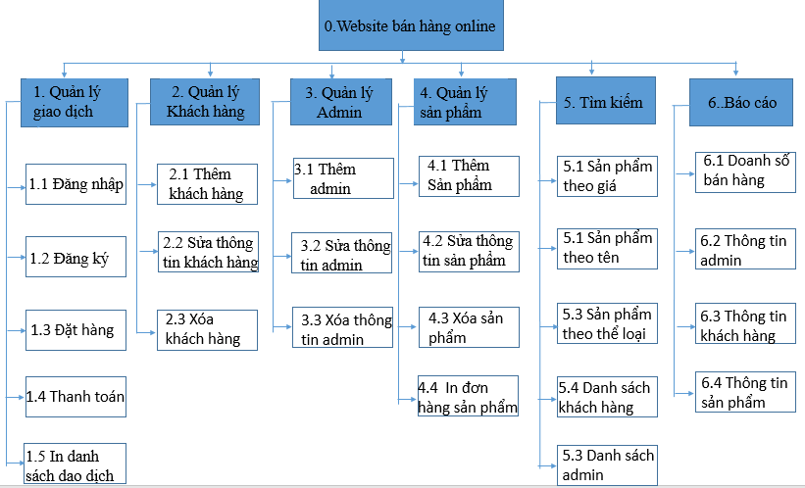

Hình 4. 1 Sơ đồ chức năng của hệ thống

## Sơ đồ luồng dữ liệu

### Sơ đồ DFD mức ngữ cảnh

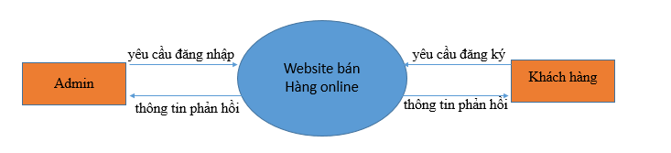

Hình 4. 2 Sơ đồ DFD mức ngữ cảnh

### Sơ đồ DFD mức đỉnh (mức 0)

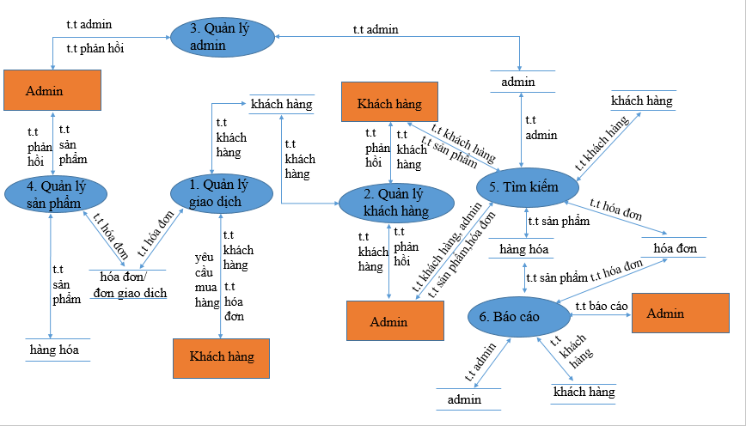

Hình 4. 3 Sơ đồ DFD mức đỉnh (mức 0)

### Sơ đồ DFD mức 1

#### Sơ đồ DFD mức 1 ( chức năng 1)

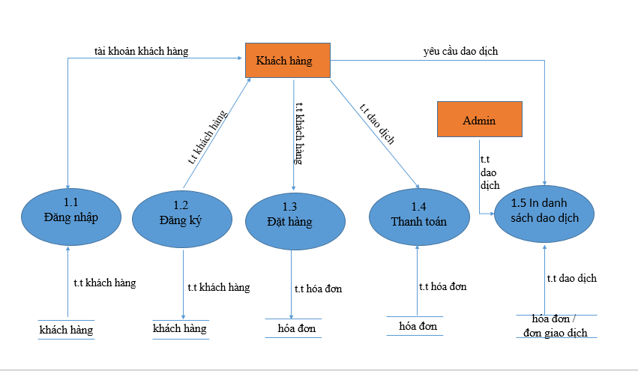

Hình 4. 4 Sơ đồ DFD mức 1 ( chức năng 1)

#### Sơ đồ DFD mức 1 (chức năng 2)

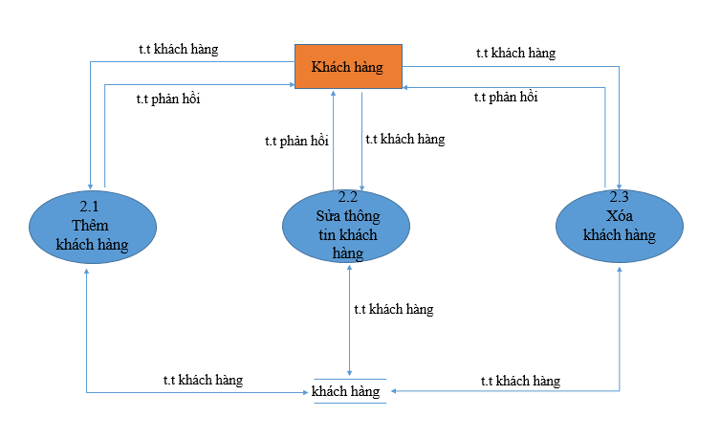

Hình 4. 5 Sơ đồ DFD mức 1 (chức năng 2)

#### Sơ đồ DFD mức 1 (chức năng 3)

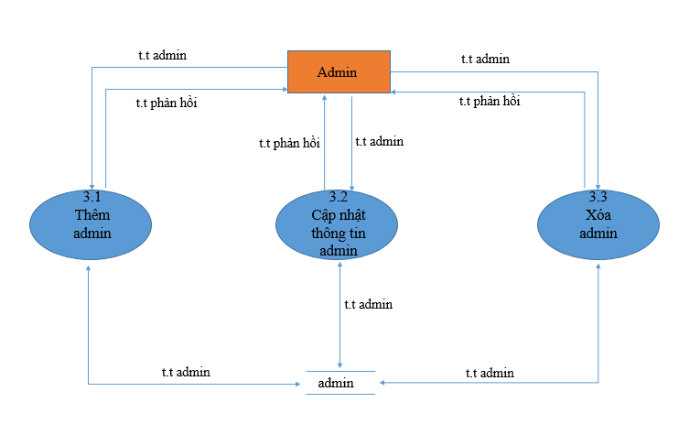

Hình 4. 6 Sơ đồ DFD mức 1 (chức năng 3)

#### Sơ đồ DFD mức 1 (chức năng 4)

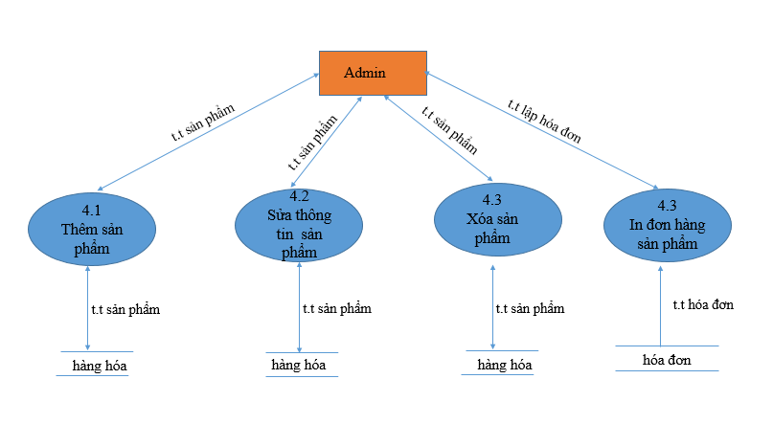

Hình 4. 7 Sơ đồ DFD mức 1 (chức năng 4)

#### Sơ đồ DFD mức 1 (chức năng 5)

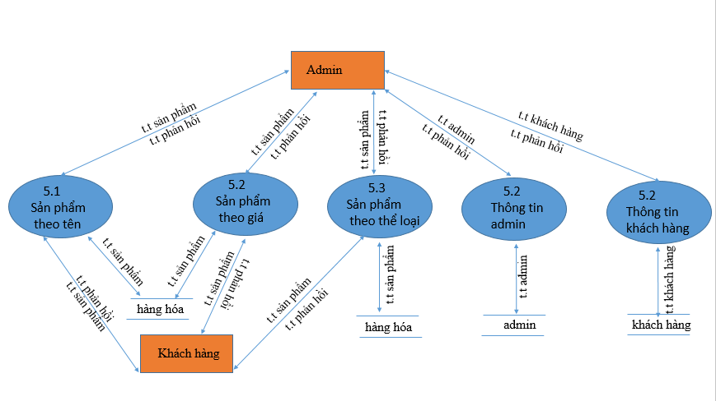

Hình 4. 8 Sơ đồ DFD mức 1 (chức năng 5)

#### Sơ đồ DFD mức 1 (chức năng 6)

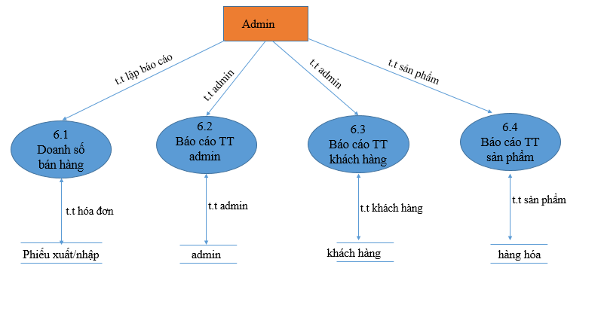

Hình 4. 9 Sơ đồ DFD mức 1 (chức năng 6)

## Phân tích các yêu cầu của hệ thống đối với quản trị viên

### Đăng nhập

Chức năng này cho phép quản trị viên (chủ cửa hàng) đăng nhập vào hệ thống để thực hiện việc quản lý các thông tin. Thông tin đăng nhập gồm:

- Tên đăng nhập

- Mật khẩu

**Xử lý:**

- Sau khi quản trị viên điền tên đăng nhập, mật khẩu và nhấn “Đăng nhập”, nếu thông tin đăng nhập không chính xác hệ thống sẽ hiển thị thông báo lỗi “ không đăng nhập thành công” và quoay lại trang đăng nhập để admin thực hiên đăng nhập lại. Ngược lại, việc đăng nhập thành công hệ thống sẽ chuyển đến trang quản trị. Quản trị viên chỉ có quyền truy cập vào trang quản trị để thực hiên việc quản lý nếu thực hiện các thao tác trên một cách chính xác.

- Sau khi đăng nhập thành công, quản trị viên được phép thực hiện các công việc liên quan đến quản trị cửa hàng.

### Đăng xuất

Chức năng này cho phép quản trị viên (chủ cửa hàng) thoát khỏi hệ thống.

**Xử lý:**

Sau khi admin đăng nhập thành công và thực hiện các thao tác quản lý cửa hàng hoàn thành, admin muốn thược hiện thoát ra khỏi hệ thống thì tiến hành nhấn vào nút đăng xuất trên giao diện. Sau khi nhấn vào nút đăng xuất tài khoản của admin được thoát khỏi hệ thống.

- Sau khi đăng xuất admin thì hệ thống tự động chuyển về trang danh đăng nhập hệ thống.

### Quản Lý admin

#### Thêm thông tin admin

Quản trị viên có quyền thêm mới quản trị viên trong ban quản tri để phối hợp thực hiện việc quản lý cửa hàng. Các thông tin bao gồm:

- Tên admin

- Tên đăng nhập

- Mật khẩu

- Mã nhóm admin

- Phân quyền

**Xử lý:**

- Khi quản trị viên tiến hành thêm một quản trị viên mới, thông tin này sẽ được kiểm tra trước khi cập nhật vào cơ sở dữ liệu, nếu thông tin đó không hợp lệ về các điều kiện đã đặt ra của hệ thống thì hệ thống sẽ báo lỗi và yêu cầu nhập lại mà không lưu vào cơ sở dữ liệu.

- Khi đã nhập thành công admin mới vào cơ sở dữ liệu, mỗi admin sẽ có một mã ID riêng , một username đăng nhập riêng để phân biệt với các admin khác nếu trùng thì hệ thống sẽ báo ‘Tài khoản đã tồn tại’ , mật khẩu sau khi đăng nhập được mã hóa dữ liệu giúp bảo mật thông tin và dễ dàng cho việc quản lý. Sau mỗi lần cập nhật thông tin admin mới thì mã admin sẽ tự động tăng.

- Sau khi thêm mới một admin thì hệ thống sẽ thông báo “ thêm mới dữ liệu thành công” và tự động chuyển đến trang danh sách và hiển thị tất cả các admin có trong cơ sở dữ liệu.

#### Sửa thông tin admin.

Chức năng này thực hiện thay đổi thông tin của một admin đã có trong cơ sở dữ liệu.

**Xử lý:**

- Khi thông tin về admin bị thay đổi, quản trị viên cần sửa lại thông tin và lưu thông tin đó vào cơ sở dữ liệu.

- Trong quá trình sửa, quản trị viên chọn admin cần sửa, sau đó sửa lại thông tin và nhấn vào nút “Cập nhật” để cập nhật thông tin mới của admin vào cơ sở dữ liệu của hệ thống. Nếu thông tin id của admin đó không hợp lệ hệ thống sẽ thông báo không tồn tại.

- Nếu mật khẩu của admin thay đổi thì sau khi cập nhật vào hệ thống, mật khẩu mới sẽ được mã hóa và lưu lại trong cơ sở dữ liệu thay thế cho mật khẩu cũ.

- Sau khi chỉnh sửa một admin thành công thì hệ thống sẽ thông báo “ chỉnh sửa dữ liệu thành công” và tự động chuyển đến trang danh sách và hiển thị tất cả các admin có trong cơ sở dữ liệu.

#### Xóa thông tin admin

Chức năng này cho phép quản trị viên xóa các thông admin có trong cơ sở dữ liệu.

**Xử lý:**

Khi admin không còn được quản lý cửa hàng thì ban quản trị tiến hành xóa thông tin admin đó khỏi danh sách admin cửa hàng. Trong quá trình xóa, quản trị viên chọn admin cần xóa, sau đó nhấn vào biểu tượng xóa (dấu x) trên giao diện. Hệ thống sẽ hiển thị thông báo “bạn có chắc chắn muốn xóa” với việc lựa chọn “OK” kết quả hiển thị là một danh sách mới đã được cập nhật lại. Ngược lại admin có thể tiến hành hủy bỏ các thao tác của mình bằng việc nhấn vào nút “Hủy bỏ”.

- Sau khi xóa một admin thì hệ thống sẽ thông báo “ xóa dữ liệu thành công” và tự động chuyển đến trang danh sách và hiển thị tất cả các admin có trong cơ sở dữ liệu.

#### Phân quyền mỗi admin

Thông tin phân quyền được thực hiện thông qua trường: Phân quyền (permisions).

**Xử lý:**

Chức năng này cho phép quản trị viên thực hiện phân chia quyền trong việc quản lý cửa hàng một cách hiệu quả. Bằng việc sau khi thêm mới một admin có trong cơ sở dữ liệu, sau đó phân quyền truy cập cho admin đó. Các thông tin được thực hiện qua trường phân quyền. Quản trị viên của cửa hàng có quyền phân chia quyền truy cập cho các admin cấp dưới đảm nhận các chức năng khác nhau trong quản trị cửa hàng. Mỗi admin chỉ có quyền truy cập vào những quyền đã được gia hạn trong hệ thống và không thể truy cập được bất kỳ các thông tin khác trong giới hạn cho phép.

### Quản lý khách hàng

#### Thêm thông tin khách hàng

Quản trị viên có quyền thêm mới khách hàng để trở thành thành viên của cửa hàng, các thông tin bao gồm:

- Email

- Mật khẩu

- Tên thành viên

- Điện thoại

- Địa chỉ

**Xử lý:**

- Khi quản trị viên tiến hành thêm một khách hàng mới, thông tin này sẽ được kiểm tra trước khi cập nhật vào cơ sở dữ liệu, nếu thông tin đó không hợp lệ về các điều kiện đã đặt ra của hệ thống thì hệ thống sẽ báo lỗi và yêu cầu nhập lại mà không lưu vào cơ sở dữ liệu.

- Khi đã nhập thành công khách hàng mới vào cơ sở dữ liệu, mỗi khách hàng sẽ có một mã ID riêng , một username đăng nhập riêng để phân biệt với các khách hàng khác nếu trùng thì hệ thống sẽ báo ‘Tài khoản đã tồn tại’ , mật khẩu sau khi đăng nhập được mã hóa dữ liệu giúp bảo mật thông tin và dễ dàng cho việc quản lý. Sau mỗi lần cập nhật thông tin khách hàng mới thì mã sẽ tự động tăng.

- Sau khi thêm mới một khách hàng thì hệ thống sẽ thông báo “ thêm mới dữ liệu thành công” và tự động chuyển đến trang danh sách và hiển thị tất cả các khách hàng có trong cơ sở dữ liệu.

#### Sửa thông tin khách hàng

Chức năng này thực hiện thay đổi thông tin của một khách hàng đã có trong cơ sở dữ liệu.

**Xử lý:**

- Khi thông tin về khách hàng bị thay đổi, quản trị viên cần sửa lại thông tin và lưu thông tin đó vào cơ sở dữ liệu.

- Trong quá trình sửa, quản trị viên chọn khách hàng cần sửa, sau đó sửa lại thông tin và nhấn vào nút “Cập nhật” để cập nhật thông tin mới của khách hàng vào cơ sở dữ liệu của hệ thống. Nếu thông tin id của khách hàng đó không hợp lệ hệ thống sẽ thông báo không tồn tại.

- Nếu mật khẩu của khách hàng thay đổi thì sau khi cập nhật vào hệ thống, mật khẩu mới sẽ được mã hóa và lưu lại trong cơ sở dữ liệu thay thế cho mật khẩu cũ.

- Sau khi chỉnh sửa một khách hàng thành công thì hệ thống sẽ thông báo “ chỉnh sửa dữ liệu thành công” và tự động chuyển đến trang danh sách và hiển thị tất cả các khách hàng có trong cơ sở dữ liệu.

#### Xóa thông tin khách hàng

Chức năng này cho phép quản trị viên xóa các thông khách hàng có trong cơ sở dữ liệu.

**Xử lý:**

Ban quản trị có quyền tiến hành xóa thông tin thành viên khách hàng ra khỏi danh sách thành viên của cửa hàng. Trong quá trình xóa, quản trị viên chọn khách hàng cần xóa, sau đó nhấn vào biểu tượng xóa (dấu x) trên giao diện. Hệ thống sẽ hiển thị thông báo “bạn có chắc chắn muốn xóa” với việc lựa chọn “OK” kết quả hiển thị là một danh sách mới đã được cập nhật lại. Ngược lại admin có thể tiến hành hủy bỏ các thao tác của mình bằng việc nhấn vào nút “Hủy bỏ”.

- Sau khi xóa một khách hàng thì hệ thống sẽ thông báo “ xóa dữ liệu thành công” và tự động chuyển đến trang danh sách và hiển thị tất cả các khách hàng có trong cơ sở dữ liệu.

### Quản lý danh mục sản phẩm

#### **Thêm mới thông tin danh mục sản phẩm**

Mỗi khi có danh mục sản phẩm mới, quản trị viên phải làm công việc nhập thông tin của danh mục sản phẩm vào hệ thống. Các thông tin bao gồm:

- Tên danh mục

- Danh mục cha

- Sắp xếp

**Xử lý:**

- Khi quản trị viên đã nhập các thông tin về danh mục sản phẩm, thông tin này sẽ được kiểm tra trước khi cập nhật vào cơ sở dữ liệu, nếu thông tin đó không hợp lệ thì hệ thống sẽ báo lỗi và yêu cầu nhập lại mà không lưu vào cơ sở dữ liệu.

- Khi đã nhập thành công danh mục sản phẩm vào cơ sở dữ liệu, mỗi danh mục sản phẩm sẽ có một mã ID riêng giúp phân biệt các danh mục sản phẩm và dễ dàng cho việc quản lý. Mỗi danh mục sản phẩm có thể là danh mục cha mới hoặc là danh mục con của các danh mục cha đã có sẵn trong cơ sở dữ liệu. Sau mỗi lần cập nhật thông tin sản phẩm mới thì mã danh mục sản phẩm tự động tăng.

- Sau khi thêm một danh mục sản phẩm thành công thì hệ thống sẽ thông báo “ thêm mới dữ liệu thành công” và tự động chuyển đến trang danh sách và hiển thị tất cả các danh mục sản phẩm có trong cơ sở dữ liệu.

#### Sửa thông tin danh mục sản phẩm.

Chức năng này thực hiện thay đổi thông tin của danh mục một sản phẩm đã có trong cơ sở dữ liệu.

**Xử lý:**

- Khi thông tin về danh mục sản phẩm bị thay đổi, quản trị viên cần sửa lại thông tin và lưu thông tin đó vào cơ sở dữ liệu.

- Trong quá trình sửa, quản trị viên chọn danh mục sản phẩm cần sửa, sau đó sửa lại thông tin và nhấn vào nút “Cập nhật” để cập nhật thông tin mới của sản phẩm vào cơ sở dữ liệu của hệ thống.

- Sau khi chỉnh sửa một danh mục sản phẩm thành công thì hệ thống sẽ thông báo “ Chỉnh sửa dữ liệu thành công” và tự động chuyển đến trang danh sách và hiển thị tất cả các danh mục sản phẩm có trong cơ sở dữ liệu đã cập nhật.

#### Xóa thông tin danh mục sản phẩm.

Chức năng này cho phép quản trị viên xóa các thông tin danh mục sản phẩm có trong cơ sở dữ liệu.

**Xử lý:**

Khi sản phẩm không còn được sản xuất, hoặc cửa hàng không có dự kiến sẽ tiếp tục bán sản phẩm đó nữa thì quản trị viên cần xóa thông tin danh mục sản phẩm đó khỏi danh mục các sản phẩm cửa hàng. Trong quá trình xóa, quản trị viên chọn sản phẩm cần xóa, sau đó nhấn vào biểu tượng (nút x) trên giao diện. Hệ thống sẽ hiển thị thông báo “bạn có chắc chắn muốn xóa” với việc lựa chọn “OK” kết quả hiển thị là một danh sách mới đã được cập nhật lại. Ngược lại admin có thể tiến hành hủy bỏ các thao tác của mình bằng việc nhấn vào nút “Hủy bỏ”.

- Người quản trị cũng có thể xóa hết tất cả các danh mục sản phẩm có trong cơ sở dữ liệu bằng việc kích chọn các sản phẩm cần xóa của mỗi danh mục sản phẩm sau đó tiến hành xóa các danh mục đã được chọn.

- Sau khi xóa danh mục sản phẩm thì hệ thống sẽ thông báo “ xóa dữ liệu thành công” và hiển thị một danh sách mới đã được cập nhật lại.

### Quản lý sản phẩm

Khi quản trị viên tiến hành xem thông tin về các sản phẩm thì trên giao diện hiển thị các thông tin cơ bản của tất cả các sản phẩm có trong cơ sở dữ liệu.

#### Thêm mới thông tin sản phẩm:

Mỗi khi có sản phẩm mới, quản trị viên phải làm công việc nhập thông tin của sản phẩm vào hệ thống. Các thông tin bao gồm:

- Tên sản phẩm

- Giá sản phẩm

- Nội dung

- Giảm giá

- Hình ảnh minh họa

- Hình ảnh kèm theo

- Thể loại

- Bảo hành

- Quà tặng

- Tiêu đề

**Xử lý:**

- Khi quản trị viên đã nhập đầy đủ các thông tin về sản phẩm, thông tin này sẽ được kiểm tra và cập nhật vào cơ sở dữ liệu, nếu thông tin đó không hợp lệ thì hệ thống sẽ báo lỗi và yêu cầu nhập lại mà không lưu vào cơ sở dữ liệu. Người quản lý tiến hành nhấn vào nút ‘thêm mới’ để thêm sản phẩm. Trường hợp quản trị viên sau khi nhập hết thông tin về sản phẩm mà không muốn thêm sản phẩm vào cơ sở dữ liệu thì tiến hành nhấn vào nút ‘hủy bỏ’.

- Khi đã nhập thành công sản phẩm vào cơ sở dữ liệu, mỗi sản phẩm sẽ có một mã ID riêng giúp phân biệt các danh mục sản phẩm và dễ dàng cho việc quản lý. Mỗi sản phẩm thuộc một danh mục xác định và được thêm tại một thời điểm xác định trong cơ sở dữ liệu. Sau mỗi lần cập nhật thông tin sản phẩm mới thì mã sản phẩm tự động tăng.

- Sau khi thêm một danh mục sản phẩm thành công thì hệ thống sẽ thông báo “ thêm mới dữ liệu thành công” và tự động chuyển đến trang danh sách và hiển thị tất cả các sản phẩm có trong cơ sở dữ liệu.

#### **Sửa thông tin sản phẩm**.

Chức năng này thực hiện thay đổi thông tin của một sản phẩm đã có trong cơ sở dữ liệu.

**Xử lý:**

- Khi thông tin về sản phẩm bị thay đổi, quản trị viên cần sửa lại thông tin và lưu thông tin đó vào cơ sở dữ liệu.

- Trong quá trình sửa, quản trị viên chọn sản phẩm cần sửa, sau đó sửa lại thông tin và nhấn vào nút “Cập nhật” để cập nhật thông tin mới của sản phẩm vào cơ sở dữ liệu của hệ thống.

- Sau khi sửa sản phẩm thành công thì hệ thống sẽ thông báo “ chỉnh sửa dữ liệu thành công” và tự động chuyển đến trang danh sách và hiển thị tất cả các sản phẩm có trong cơ sở dữ liệu.

#### Xóa sản phẩm

Khi sản phẩm không còn được sản xuất, hoặc cửa hàng không có dự kiến sẽ tiếp tục bán sản phẩm đó nữa thì quản trị viên cần xóa thông tin sản phẩm đó khỏi danh mục các sản phẩm. Trong quá trình xóa, quản trị viên chọn từng sản phẩm cần xóa, sau đó nhấn vào biểu tượng dấu x trên giao diện. Hệ thống sẽ hiển thị thông báo “bạn có chắc chắn muốn xóa” với việc lựa chọn “OK” kết quả hiển thị là một danh sách mới đã được cập nhật lại. Ngược lại admin có thể tiến hành hủy bỏ các thao tác của mình bằng việc nhấn vào nút “Hủy bỏ”.

- Người quản trị cũng có thể tiến hảnh xóa hết tất cả các sản phẩm có trong cơ sở dữ liệu bằng việc kích chọn vào từng sản phẩm. Sau khi chọn các sản phẩm tiến hành nhấn vào nút “xóa hết” khi đó những sản phẩm được chọn đã xóa thành công .

- Sau khi xóa một sản phẩm thì hệ thống sẽ thông báo “ xóa dữ liệu thành công” và tự động chuyển đến trang danh sách và hiển thị tất cả các sản phẩm có trong cơ sở dữ liệu.

#### Tìm kiếm sản phẩm

Chức năng này thực hiện tìm kiếm và lọc các thông tin sản phẩm theo yêu cầu của người quản trị các thông tin được lọc theo :

- Mã số sản phẩm

- Tên sản phẩm

- Thể loại

**Xử lý:**

- Khi muốn tìm kiếm các thông tin của sản phẩm để tiến hành thao tác, người quản lý điền thông tin sản phẩm cần tìm theo các thông tin về mã, tên, thể loại.

- Trong quá trình tìm kiếm, quản trị viên chọn yêu cầu cần tìm, sau đó nhấn vào nút “Lọc” để hiển thị toàn bộ thông tin của sản phẩm có trong cơ sở dữ liệu của hệ thống. Trường hợp nếu trong cơ sở dữ liệu không có các sản phẩm như người quản trị trị tìm kiếm thì hiển thị ra danh sách sản phẩm trống.

- Sau khi tìm kiếm được các thông tin sản phẩm, để thực hiện quoay về trang danh sách các sản phẩm người quản trị tiến hành nhấn vào nút “Reset” thì hệ thống lập tức quoay về trang danh mục tất cả các sản phẩm có trong cơ sở dữ liệu.

### Quản lý tin tức

Khi quản trị viên tiến hành xem tin tức trên website thì trên giao diện hiển thị các thông tin cơ bản của tất cả các thông tin có trong cơ sở dữ liệu.

#### Thêm mới thông tin tin tức

Mỗi khi có tin tức mới, quản trị viên phải làm công việc nhập thông tin vào hệ thống. Các thông tin bao gồm:

- Tiêu đề tin tức

- Thông tin chi tiết

- Link hình ảnh

- Nội dung tin tức

**Xử lý:**

- Khi quản trị viên đã nhập đầy đủ các thông tin về tin tức, thông tin này sẽ được cập nhật vào cơ sở dữ liệu. Người quản lý tiến hành nhấn vào nút ‘thêm mới’ để thêm tin tức vào. Trường hợp quản trị viên sau khi nhập hết thông tin về sản phẩm mà không muốn thêm sản phẩm vào cơ sở dữ liệu thì tiến hành nhấn vào nút ‘hủy bỏ’.

- Khi đã nhập thành công vào cơ sở dữ liệu, mỗi bản tin sẽ có một mã ID riêng giúp phân biệt các danh mục tin tức và dễ dàng cho việc quản lý. Mỗi tin tức được thêm tại một thời điểm xác định trong cơ sở dữ liệu. Sau mỗi lần thêm mới thì mã tin tức sẽ tự động tăng.

- Sau khi thêm một tin tức thành công thì hệ thống sẽ thông báo “ thêm mới dữ liệu thành công” và tự động chuyển đến trang danh sách và hiển thị tất cả các yin tức có trong cơ sở dữ liệu.

#### Sửa thông tin về các tin tức

Chức năng này thực hiện thay đổi thông tin của bài viết đã có trong cơ sở dữ liệu.

**Xử lý**:

- Khi thông tin về tin tức bài viết bị thay đổi, quản trị viên cần sửa lại thông tin và lưu thông tin đó vào cơ sở dữ liệu.

- Trong quá trình sửa, quản trị viên chọn bài viết cần sửa, sau đó sửa lại thông tin và nhấn vào nút “Cập nhật” để cập nhật thông tin mới của tin tức vào cơ sở dữ liệu của hệ thống.

- Sau khi sửa bài viết thành công thì hệ thống sẽ thông báo “ chỉnh sửa bài viết thành công” và tự động chuyển đến trang danh sách và hiển thị tất cả các tin tức có trong cơ sở dữ liệu.

#### Xóa thông tin về các tin tức

Khi quản trị viên xóa thông tin bài viết khỏi cơ sở dữ liệu. Trong quá trình xóa, quản trị viên chọn từng bài viết cần xóa, sau đó nhấn vào biểu tượng dấu x trên giao diện. Hệ thống sẽ hiển thị thông báo “bạn có chắc chắn muốn xóa” với việc lựa chọn “OK” kết quả hiển thị là một danh sách bài viết mới đã được cập nhật lại. Ngược lại admin có thể tiến hành hủy bỏ các thao tác của mình bằng việc nhấn vào nút “Hủy bỏ”.

- Người quản trị cũng có thể tiến hảnh xóa hết tất cả các bài viết có trong cơ sở dữ liệu bằng việc kích chọn vào từng bài viết. Sau khi chọn các bài viết cần xóa tiến hành nhấn vào nút “xóa hết” khi đó những bài viết được chọn đã xóa thành công .

- Sau khi xóa một bài viết thì hệ thống tự động cập nhật lại trang danh sách và hiển thị tất cả các bài viết có trong cơ sở dữ liệu.

#### Tìm kiếm tin tức

Chức năng này thực hiện tìm kiếm và lọc các tin tức theo yêu cầu của người quản trị các thông tin được lọc theo :

- Mã số tin tức

- Tiêu đề tin tức

**Xử lý:**

- Khi muốn tìm kiếm các thông tin của website, người quản lý điền thông tin sản phẩm cần tìm theo các thông tin về mã hoặc tiêu đề của tin tức.

- Trong quá trình tìm kiếm, quản trị viên chọn yêu cầu cần tìm, sau đó nhấn vào nút “Lọc” để hiển thị toàn bộ thông tin của tin tức có trong cơ sở dữ liệu của hệ thống. Trường hợp nếu trong cơ sở dữ liệu không có các sản phẩm như người quản trị trị tìm kiếm thì hiển thị ra danh sách bài viết trống và hiển thị “ Không tồn tại bài viết này”.

- Sau khi tìm kiếm được các thông tin tin tức, để thực hiện quoay về trang danh sách tất các bản tin người quản trị tiến hành nhấn vào nút “Reset” thì hệ thống lập tức quoay về danh sách tất cả các thông tin về các tin tức có trong cơ sở dữ liệu.

### Quản lý slide

Khi quản trị viên tiến hành xem thông tin slide trên website thì trên giao diện hiển thị các thông tin cơ bản của tất cả các thông tin slide có trong cơ sở dữ liệu. Mỗi admin có thể xem thông tin chi tiết slide trên giao diện.

#### Thêm mới thông tin slide

Mỗi khi muốn thêm mới một slide , quản trị viên phải làm công việc nhập thông tin vào hệ thống.

- Tên slide

- Link ảnh slide

- Link slide

- Thông tin

- Sắp xếp

**Xử lý:**

- Khi quản trị viên đã nhập đầy đủ các thông tin về slide, thông tin này sẽ được cập nhật vào cơ sở dữ liệu. Người quản lý tiến hành nhấn vào nút ‘thêm mới’ để thêm slide mới vào. Trường hợp quản trị viên sau khi nhập hết thông tin về slide mà không muốn thêm slide vào cơ sở dữ liệu thì tiến hành nhấn vào nút ‘hủy bỏ’.

- Khi đã nhập thành công vào cơ sở dữ liệu, mỗi slide sẽ có một mã ID riêng giúp phân biệt các thông tin slide khác và dễ dàng cho việc quản lý. Mỗi slide được sắp xếp theo thứ tự trong cơ sở dữ liệu. Sau mỗi lần thêm mới thì mã slide sẽ tự động tăng.

- Sau khi thêm một slide thành công thì hệ thống tự động chuyển đến trang danh sách và hiển thị tất cả các slide có trong cơ sở dữ liệu.

#### Sửa thông tin về các slide

Chức năng này thực hiện thay đổi thông tin của các slide đã có trong cơ sở dữ liệu.

**Xử lý:**

- Khi thông tin về slide bị thay đổi, quản trị viên cần sửa lại thông tin và lưu thông tin đó vào cơ sở dữ liệu.

- Trong quá trình sửa, quản trị viên chọn slide cần sửa, sau đó sửa lại thông tin và nhấn vào nút “Cập nhật” để cập nhật thông tin mới của slide vào cơ sở dữ liệu của hệ thống.

- Sau khi sửa slide thành công thì hệ thống sẽ tự động chuyển đến trang danh sách và hiển thị tất cả các tin tức có trong cơ sở dữ liệu.

#### Xóa thông tin về các slide

Chức năng này thực hiện xóa thông tin của các slide đã có trong cơ sở dữ liệu.

**Xử lý**:

Khi quản trị viên xóa thông tin slide khỏi cơ sở dữ liệu, trong quá trình xóa, quản trị viên chọn từng slide cần xóa, sau đó nhấn vào biểu tượng dấu x trên giao diện. Hệ thống sẽ hiển thị thông báo “bạn có chắc chắn muốn xóa” với việc lựa chọn “OK” kết quả hiển thị là một danh sách bài viết mới đã được cập nhật lại. Ngược lại admin có thể tiến hành hủy bỏ các thao tác của mình bằng việc nhấn vào nút “Hủy bỏ”.

- Người quản trị cũng có thể tiến hảnh xóa hết tất cả các slide có trong cơ sở dữ liệu bằng việc kích chọn vào từng slide. Sau khi chọntất cả các slide cần xóa tiến hành nhấn vào nút “xóa hết” khi đó những slide được chọn đã xóa thành công .

- Sau khi xóa một slide thì hệ thống tự động cập nhật lại trang danh sách và hiển thị tất cả các slide có trong cơ sở dữ liệu.

### Hỗ trợ

#### Thêm mới thông tin hỗ trợ

Mỗi khi muốn thêm mới một slide , quản trị viên phải làm công việc nhập thông tin vào hệ thống. Các thông tin bao gồm:

- Tên người hỗ trợ

- Yahoo

- Email

- Skype

- Số điện thoại

- Sắp xếp

**Xử lý:**

- Khi quản trị viên đã nhập đầy đủ các thông tin về người hỗ trợ, thông tin này sẽ được cập nhật vào cơ sở dữ liệu. Người quản lý tiến hành nhấn vào nút ‘thêm mới’ để thêm mới vào. Trường hợp quản trị viên sau khi nhập hết thông tin mà không muốn thêm vào cơ sở dữ liệu thì tiến hành nhấn vào nút ‘hủy bỏ’.

- Khi đã nhập thành công vào cơ sở dữ liệu, mỗi người hỗ trợ sẽ có một mã ID riêng giúp phân biệt các thông tin người hỗ trợ khác và dễ dàng cho việc quản lý. Mỗi người hố trợ được sắp xếp theo thứ tự trong cơ sở dữ liệu. Sau mỗi lần thêm mới thì mã sẽ tự động tăng.

- Sau khi thêm một người thành công thì hệ thống tự động chuyển đến trang danh sách và hiển thị trong cơ sở dữ liệu.

#### Sửa thông tin về hỗ trợ

Chức năng này thực hiện thay đổi thông tin của các người hỗ trợ đã có trong cơ sở dữ liệu.

**Xử lý:**

- Khi thông tin về người hỗ trợ bị thay đổi, quản trị viên cần sửa lại thông tin và lưu thông tin đó vào cơ sở dữ liệu.

- Trong quá trình sửa, quản trị viên chọn đối tượng cần sửa, sau đó sửa lại thông tin và nhấn vào nút “Cập nhật” để cập nhật thông tin mới của slide vào cơ sở dữ liệu của hệ thống.

- Sau khi sửa thành công thì hệ thống sẽ tự động chuyển đến trang danh sách và hiển thị tất cả người hỗ trợ có trong cơ sở dữ liệu.

#### Xóa thông tin hỗ trợ

Khi quản trị viên xóa thông tin người hỗ trợ khỏi cơ sở dữ liệu, trong quá trình xóa, quản trị viên chọn từng người cần xóa, sau đó nhấn vào biểu tượng dấu x trên giao diện. Hệ thống sẽ hiển thị thông báo “bạn có chắc chắn muốn xóa” với việc lựa chọn “OK” kết quả hiển thị là một danh sách bài viết mới đã được cập nhật lại. Ngược lại admin có thể tiến hành hủy bỏ các thao tác của mình bằng việc nhấn vào nút “Hủy bỏ”.

- Người quản trị cũng có thể tiến hảnh xóa hết tất cả các đối tượng có trong cơ sở dữ liệu bằng việc kích chọn vào từng đới tượng. Sau khi chọn tất cả các đối tượng cần xóa tiến hành nhấn vào nút “xóa hết” khi đó những được chọn đã xóa thành công

- Sau khi xóa thì hệ thống tự động cập nhật lại trang danh sách và hiển thị tất cả có trong cơ sở dữ liệu.

### Liên hệ

#### Hiển thị thông tin liên hệ

Thông tin các slide sau khi được admin thêm vào hệ thống gồm các thông tin cụ thể sau:

- Tên người liên hệ

- Email liên hệ

- SĐT người liên hệ

- Tiêu đề

- Địa chỉ

- Nội dung

**Xử lý:**

- Khi thông tin về liên hệ bị thay đổi, quản trị viên cần sửa lại thông tin và lưu thông tin đó vào cơ sở dữ liệu.

- Trong quá trình sửa, quản trị viên chọn đối tượng cần sửa, sau đó sửa lại thông tin và nhấn vào nút “Cập nhật” để cập nhật thông tin mới của đối tượng vào cơ sở dữ liệu của hệ thống.

- Sau khi sửa thành công thì hệ thống sẽ tự động chuyển đến trang danh sách và hiển thị tất cả các thông tin có trong cơ sở dữ liệu.

#### Xóa thông tin về người liên hệ

Khi quản trị viên xóa thông tin khỏi cơ sở dữ liệu, trong quá trình xóa, quản trị viên chọn từng đối tượng cần xóa, sau đó nhấn vào biểu tượng dấu x trên giao diện. Hệ thống sẽ hiển thị thông báo “bạn có chắc chắn muốn xóa” với việc lựa chọn “OK” kết quả hiển thị là một danh sách bài viết mới đã được cập nhật lại. Ngược lại admin có thể tiến hành hủy bỏ các thao tác của mình bằng việc nhấn vào nút “Hủy bỏ”.

- Người quản trị cũng có thể tiến hảnh xóa hết tất cả các đối tượng có trong cơ sở dữ liệu bằng việc kích chọn vào từng đối tượng. Sau khi chọn tất cả các đối tượng cần xóa tiến hành nhấn vào nút “xóa hết” khi đó đã xóa thành công .

- Sau khi xóa thì hệ thống tự động cập nhật lại trang danh sách và hiển thị tất cả các thông tin có trong cơ sở dữ liệu

### Quản lý giao dịch khách hàng

Chức năng này cho phép quản trị viên quản lý việc giao dịch của khách hàng mua các sản phẩm. Bao gồm các thông tin:

- Id_khách hàng

- Mã giao dịch

- Email giao dịch

- SĐT giao dịch

- Tổng tiền

- Thanh toán

- TT thanh toán

- Lời nhắn

- Bảo mật

- Trạng thái

- Thời gian

**Xử lý:**

- Khi mở menu này, một danh sách các giao dich của khách hàng được hiển thị. Để xem chi tiết một giao dịch quản trị viên tiến hành nhấn vào nút giao diện trên màn hình thì thông tin chi tiết về giao dịch của khách hàng được hiển thị

- Quản trị viên có thể tìm kiếm theo mã giao dịch và xóa một hoặc tất cả các giao dịch của khách hàng

#### Tìm kiếm giao dịch khách hàng

Chức năng này thực hiện tìm kiếm và lọc các đơn giao dịch theo yêu cầu của người quản trị các thông tin được lọc theo :

- Mã số giao dịch

- Hình thức giao dịch

- Mã khách hàng

- Trạng thái

- Ngày giao dịch

**Xử lý:**

- Khi muốn tìm kiếm các thông tin giao dịch của website, người quản lý điền thông tin giao dịch cần tìm theo các thông tin của giao dịch.

- Trong quá trình tìm kiếm, quản trị viên chọn yêu cầu cần tìm, sau đó nhấn vào nút “ Tìm kiếm” để hiển thị toàn bộ thông tin của đơn giao dịch có trong cơ sở dữ liệu của hệ thống. Trường hợp nếu trong cơ sở dữ liệu không có như người quản trị trị tìm kiếm thì hiển thị ra danh sách giao dịch trống.

- Sau khi tìm kiếm được các thông tin giao dịch, để thực hiện quoay về trang danh sách tất các giao dịch người quản trị tiến hành nhấn vào nút “Reset” thì hệ thống lập tức quoay về danh sách tất cả các thông tin về các giao dịch có trong cơ sở dữ liệu.

#### In danh sách giao dịch

Chức năng này cho phép quản trị viên quản lý, theo dõi, kiểm tra các đơn giao dịch của khách hàng trên website.

Thông tin giao dịch khách hàng bao gồm:

* Mã số giao dịch
* Số tiền
* Cổng thanh toán
* Trạng thái
* Ngày tạo

**Xử lý:**

Khi admin muốn in thông tin về danh sách các giao dịch của khách hàng tiến hành nhấn vào nút “Xuất file excel” trên giao diện và thực hiện in danh sách giao dịch.

### Quản lý hóa đơn:

Chức năng này cho phép quản trị viên quản lý, theo dõi, kiểm tra các đơn đặt hàng của khách hàng trên website bao gồm các thông tin:

* Mã hóa đơn
* Sản phẩm
* Giá sản phẩm
* Số lượng
* Tổng tiền
* Trạng thái

**Xử lý:**

- Khi mở menu này, một danh sách các đơn đặt hàng của khách hàng được hiển thị. Để xem chi tiết một đơn đặt hàng nào đó, quản trị viên nhấn vào liên kết đơn hàng đó, chi tiết về đơn đặt hàng được hiển thị. Các thông tin về đơn hàng gồm có: thông tin khách hàng: tên khách hàng, số điện thoại, email, lời nhắn, thông tin về thanh toán: Mã giao dịch, ngày tạo, hình thức, trạng thái, số tiền, thông tin đơn hàng: Tên sản phẩm, số lượng, tổng tiền, giá, trạng thái.

#### Tìm kiếm đơn hàng khách hàng

Chức năng này thực hiện tìm kiếm và lọc các đơn giao dịch theo yêu cầu của người quản trị các thông tin được lọc theo :

- Mã số đơn hàng

- Hình thức thanh toán

- Mã khách hàng

- Trạng thái

- Ngày đặt hàng

**Xử lý:**

- Khi muốn tìm kiếm các thông tin giao dịch của website, người quản lý điền thông tin giao dịch cần tìm theo các thông tin của giao dịch.

- Trong quá trình tìm kiếm, quản trị viên chọn yêu cầu cần tìm, sau đó nhấn vào nút “Tìm kiếm” để hiển thị toàn bộ thông tin của đơn giao dịch có trong cơ sở dữ liệu của hệ thống. Trường hợp nếu trong cơ sở dữ liệu không có như người quản trị trị tìm kiếm thì hiển thị ra danh sách trống.

- Sau khi tìm kiếm được các thông tin đơn hàng, để thực hiện quoay về trang danh sách tất các giao dịch người quản trị tiến hành nhấn vào nút “Reset” thì hệ thống lập tức quoay về danh sách tất cả các thông tin về các đơn hàng có trong cơ sở dữ liệu.

#### In danh sách giao dịch

Chức năng này cho phép quản trị viên quản lý, theo dõi, kiểm tra các đơn giao dịch của khách hàng trên website.

Thông tin giao dịch khách hàng bao gồm:

* Mã số giao dịch
* Tên sản phẩm
* Số tiền
* Số lượng
* Trạng thái đơn hàng
* Trạng thái giao dịch
* Ngày tạo

**Xử lý:**

Khi admin muốn in thông tin về danh sách các giao dịch của khách hàng tiến hành nhấn vào nút “Xuất file excel” trên giao diện và thực hiện in danh sách đơn hàng.

### Thống kê dữ liệu và doanh số bán hàng

Chức năng này cho phép quản trị viên thống kê các sản phẩm, số lượng sản phẩm đã bán được cũng như doanh số bán hàng của cửa hàng theo ngày và từng tháng.

**Xử lý:**

- Mặc định sẽ thống kê tổng doanh số thu được và doanh số của ngày và tháng hiện tại.

- Thống kê dữ liệu bao gồm tổng số giao dịch, tổng số bài viết, tổng số thành viên, tổng số sản phẩm, tổng số liên hệ.

## **Phân tích các yêu cầu của hệ thống đối với khách hàng**

### Đăng Ký

Chức năng này cho phép khách hàng trở thành thành viên của website. Khi đã là thành viên. Các thông tin đăng ký bao gồm:

- Tên khách hàng

- Email khách hàng

- Mật khẩu

- Địa chỉ

- SĐT khách hàng

**Xử lý:**

- Khách hàng phải nhập đầy đủ và chính xác các thông tin theo yêu cầu của hệ thống. Sau khi đã nhấn nút “Đăng ký”, nếu tài khoản đã tồn tại thì hệ thống sẽ hiển thị thông báo “Tên đăng nhập đã tồn tại”. Nếu thông tin đăng ký không đầy đủ hoặc không chính xác thì hệ thống sẽ hiển thị các thông báo lỗi kèm theo. Ngược lại, hệ thống sẽ hiển thị thông báo “Đăng ký tài khoản thành công!”. Sau đó, khách hàng được phép đăng nhập vào hệ thống với tài khoản vừa đăng ký.

- Sau khi đã đăng ký thành công, tài khoản của khách hàng sẽ được lưu trong cơ sở dữ liệu.

### Đăng nhập

Chức năng này cho phép khách hàng sử dụng tài khoản đã đăng ký để đăng nhập vào hệ thống. Thông tin đăng nhập gồm có:

- Email đăng nhập

- Mật khẩu

**Xử lý**:

- Yêu cầu bắt buộc của khách hàng là điền đầy đủ các thông tin về tên đăng nhập là email đăng ký và mật khẩu tương ứng ,sau khi khách hàng nhấn nút “Đăng nhập”, nếu thông tin đăng nhập không chính xác hệ thống sẽ hiển thị thông báo “Không đăng nhập thành công”. Ngược lại, khách hàng đăng nhập thành công vào hệ thống thông báo “ Đăng nhập thành công”.

- Sau khi đăng nhập thành công trên giao diện hiển thị họ và tên người đăng nhập trên hệ thống.

### Đăng xuất

Chức năng này cho phép khách hàng thoát khỏi hệ thống.

**Xử lý:**

Sau khi khách hàng đăng nhập thành công và thực hiện các giao dịch, khách hàng muốn thưc hiện thoát ra khỏi hệ thống thì tiến hành nhấn vào nút ‘thoát’ trên giao diện. Sau khi nhấn vào nút ‘thoát’ tài khoản của khách hàng được đăng xuất khỏi hệ thống.

- Sau khi đăng xuất thì hệ thống tự động chuyển về trang danh chủ của hệ thống.

### Sửa thông tin khách hàng

Chức năng này thực hiện thay đổi thông tin của một khách hàng đã có trong cơ sở dữ liệu.

**Xử lý:**

- Khi thông tin về khách hàng bị thay đổi, khách hàng cần sửa lại thông tin và lưu thông tin đó vào cơ sở dữ liệu.

- Đối với thay đổi mật khẩu, khách hàng phải nhập mật khẩu cũ, mật khẩu mới và nhập lại mật khẩu mới để xác nhận trùng khớp. Sau khi khách hàng nhấn nút “Cập nhật”, nếu mật khẩu cũ không đúng, hệ thống sẽ hiển thị thông báo “Mật khẩu cũ không đúng!”. Nếu khách hàng nhập lại mặt khẩu không trùng với mật khẩu mới, hệ thống sẽ thông báo “Mật khẩu nhập lại không trùng khớp!”. Nếu mật khẩu cũ nhập đúng và mật khẩu nhập lại trùng khớp với mật khẩu mới thì mật khẩu của khách hàng đã được đổi thành công. Mật khẩu mới sẽ được mã hóa và lưu lại trong cơ sở dữ liệu thay thế cho mật khẩu cũ.

- Sau khi chỉnh sửa khách thành công thì hệ thống sẽ thông báo “ chỉnh sửa thông tin thành công” cập nhật lại thông tin trong cơ sở dữ liệu.

### Giỏ hàng.

#### Thêm sản phẩm vào giỏ hàng

Khi khách hàng chọn được một sản phẩm ưng ý, khách hàng có thể thêm sản phẩm đó vào giỏ hàng và tiếp tục tìm mua sản phẩm khác. Các thông tin hiển thị trong giỏ hàng của khách hàng bao gồm:

- Tên sản phẩm

- Giá sản phẩm

- Số lượng sản phẩm

- Tổng số

- Tổng tiền thanh toán

Thông tin về sản phẩm cũng như số lượng sẽ được lưu lại trong giỏ hàng

**Xử lý:**

- Khi khách hàng nhấn vào một sản phẩm để xem chi tiết về sản phẩm đó, nếu khách hàng muốn mua sản phẩm đó thì sẽ nhấn vào nút “Thêm vào giỏ hàng”, khi đó sản phẩm sẽ được lưu vào giỏ hàng.

- Sau khi thêm sản phẩm thành công trên giao diện của khách hàng mua hàng xuẩt hiện số lượng sản phẩm trong giỏ hàng của mình, bằng cách nhấn vào “Giỏ hàng ”, khách hàng có thể xem được tất cả các sản phẩm mình đã thêm vào.

#### Xóa các sản phẩm khỏi giỏ hàng

Chức năng này cho phép khách hàng xóa sản phẩm trong giỏ hàng của mình.

**Xử lý:**

Sau khi thêm thành công sản phẩm vào giỏ hàng, khách hàng có thể xem được tất cả các sản phẩm mình đã thêm vào. Khách hàng có thể dễ dàng xóa đi một sản phẩm trong giỏ hàng của mình bằng việc nhấn vào nút “ Xóa” sau mỗi sản phẩm. Khách hàng cũng có thể xóa tất cả sản phẩm trong giỏ hàng của mình nếu nhấn vào nút ‘Xóa toàn bộ” nếu khách hàng không muốn mua sản phẩm đó nữa.

- Sau khi xóa toàn bộ danh sách các sản phẩm trong giỏ hàng thì hệ thống thông báo “Không có sản phẩm nào trong giỏ hàng”.

#### Cập nhật các sản phẩm trong giỏ hàng

Chức năng này cho phép khách hàng chỉnh sửa thông tin về sản phẩm trong giỏ hàng

**Xử lý:**

Sau khi thêm thành công sản phẩm trong giỏ hàng, khách hàng có thể tiến hành chỉnh sửa thông tin về số lượng sản phẩm bằng việc chỉnh sưre số lượng mua hàng. Sau đó khách hàng nhấn vào nút ‘cập nhật’. Sau khi thay cập nhật lại số lượng sản phẩm thì số tiền cho mỗi sản phẩm đặt hàng và tổng số tiền cần thanh toán của khách hàng cũng được cập nhật.

#### Đặt hàng

Chức năng này cho phép khách hàng lựa chọn các sản phẩm trong giỏ hàng để tiến hành đặt hàng gồm các thuộc tính:

- Mã giao dịch

- Mã sản phẩm

- Số lượng

- Tổng thanh toán

- Thông tin

- Trạng thái

**Xử lý:**

Sau khi khách hàng đã chọn xong các sản phẩm cần mua, khách hàng có thể chọn đặt mua những sản phẩm này bằng cách nhấn vào nút “Đặt hàng”.

Sau khi khách hàng đặt mua hàng, thông tin về đơn hàng bao gồm các thuộc tính: Nếu status = 0 trường hợp này chưa gửi hàng cho khách, status = 1đã gửi hàng cho khách hàng, status =2 gửi hàng thất bại. Sau khi đặt hàng thành công thì hệ thống sẽ hiển thị “bạn đã gửi hàng thành công, chúng tôi sẽ kiểm tra và gửi hàng cho bạn” Thông tin đơn hàng sẽ được lưu vào cơ sở dữ liệu và được cập nhật trên hệ thống.

### Giao dịch khách hàng

Chức năng này cho phép khách hàng thực hiện các giao dịch đã thực hiện trên hệ thống website của cửa hàng. Gồm các thông tin:

- Tên giao dịch

- Email giao dịch

- SĐT giao dịch

- Tổng tiền

- Thanh toán

- Thông tin thanh toán,

- Lời nhắn

**Xử lý:**

Đối với khách hàng đã đăng nhập vào hệ thống thì tiến hành đặt hàng với các dữ liệu thông tin của mình khi đăng ký tài khoản. Đối với khách hàng chưa đăng ký vào hệ thống thì tiến hành nhập các thông tin cần thiết của khách hàng như trên.

Sau khi khách hàng tiến hành giao dịch sản phẩm thì hệ thống website bán hàng tiến hành lưu lại lịch sử mua hàng của mỗi khách hàng lưu vào cơ sở dữ liệu.

Để biết được đơn hàng khách hàng đã thanh toán hay chưa được thể hiện qua thuộc tính status. Nếu status = 0 trường hợp này khách hàng chưa thanh toán, status = 1 khách hàng đã thanh toán, status =2 thanh toán thất bại

### Tìm kiếm sản phẩm

Chức năng này thực hiện tìm kiếm và lọc các sản phẩm theo yêu cầu của khách hàng các thông tin được lọc theo

* Giá sản phẩm
* Tên sản phẩm

**Xử lý:**

- Khi muốn tìm kiếm các thông tin sản phẩm của website, khách hàng điền thông tin sản phẩm cần tìm.

- Trong quá trình tìm kiếm, khách hàng chọn yêu cầu cần tìm, sau đó nhấn vào nút “ Tìm kiếm” để hiển thị toàn bộ thông tin của sản phẩm có trong cửa hàng. Trường hợp nếu trong cơ sở dữ liệu không có như khách hàng tìm kiếm thì hiển thị ra danh sách giao dịch trống.

- Sau khi tìm kiếm được các thông tin sản phẩm, khách hàng có thể xem chi tiết sản phẩm và tiến hành thực hiện các mục đích của mình.

### Liên hệ

Chức năng này cho phép khách hàng trực tiếp liên hệ với các hỗ trợ viên của cửa hàng. Thông tin liên hệ bao gồm:

* Họ tên người liên hệ
* Email người liên hệ
* Số điện thoại người liên hệ.
* Địa chỉ khách hàng
* Tên tiêu đề liên hệ.
* Nội dung liên hệ

Sau khi nhập đầy đủ các thông tin trên khách hàng tiến hành nhấn vào nút “liên hệ” hiển thị trên website hỏi về các vấn đề liên quan đến sản phẩm

## Thiết kế cơ sở dữ liệu

### Các thuộc tính

- Mã admin: tên đăng nhập , mật khẩu, tên admin, mã nhóm admin, phân quyền.

- Mã sản phẩm: tên sản phẩm, giá sản phẩm, nội dung, giảm giá, hình ảnh minh họa, hình ảnh kèm theo,số lượt xem, số lượt mua, bảo hành, quà tặng, thời gian tạo, mã danh mục, tổng số lượt xem, tổng số lượt đánh giá.

- Mã danh mục: tên danh mục, danh mục cha, sắp xếp

- Mã giao dịch: id_khách hàng,loại giao dịch, tên giao dịch, email giao dịch, sđt giao dịch, tổng tiền ,thanh toán, tt thanh toán, lời nhắn, , bảo mật,trạng thái, thời gian

- Mã hóa đơn: mã giao dịch, mã sản phẩm, số lượng, tổng thanh toán, thông tin, trạng thái hđ.

- Mã khách hàng :tên k/h, email k/h, mật khẩu, địa chỉ, sđt khách hàng,ngày đăng ký.

- Mã slide: tên slide ,tên ảnh slide, link ảnh slide, link slide, thông tin ,sắp xếp

- Mã người hỗ trợ: tên người hỗ trợ, yahoo, gmail, skype, số điện thoại, sắp xếp

- Mã người liên hệ: tên người liên hệ, email liên hệ, tiêu đề, SĐT người liên hệ, địa chỉ, nội dung

- Mã Video: tổng số lượt xem, tên video, hình ảnh,thông tin video, link , số lượt xem, ngày tạo video

- Mã tin tức: tiêu đề tin tức, thông tin chi tiết, link hình ảnh, nội dung tin tức, số lượt đã xem, ngày tạo tin tức

- Mã bình luận: Mã sản phẩm, mã sản phẩm cha, mã khách hàng,email khách hàng, tên khách hàng, nội dung, ngày tạo.

### Các quy tắc nghiệp vụ.

+ Mỗi quản trị viên có một mã riêng, duy nhất một tên, một tên đăng nhập, mật khẩu đăng nhập và thuộc một nhóm riêng biệt và có một giới hạn quyền nhất định.

+) Mỗi sản phẩm có một mã riêng, một tên, một hoặc nhiều hình ảnh minh họa, giá, bảo hành, quà tặng, giảm giá được cập nhật tại một thời điểm xác định, về số lượng bán, số lượt xem, số lượt mua, tổng số điểm, tổng số lượt đánh giá được cập nhật sau khi khách hàng truy cập hệ thống và mỗi khách hàng chỉ có thể đánh giá một lần duy nhất với nhiều sản phẩm khác nhau. Mỗi sản phẩm thuộc một danh mục sản phẩm riêng.

+) Mỗi danh mục sản phẩm có một mã, tên riêng và được sắp xếp tại vị trí xác định và thuộc một nhóm danh mục cha xác định.

+) Mỗi giao dịch của khách hàng có một mã riêng, đối với khách hàng đã đăng ký tài khoản thực hiện giao dịch với mã đã có. Đối với khách hàng chưa đăng ký tài khoản bắt buộc phải ghi tên, email và số điện thoại để thực hiện mua hàng và tiến hành thanh toán thông qua các cổng thanh toán trực tuyến với tổng số tiền đã giao dịch tại thời điểm mua hàng. Hệ thống tiến hành bảo mật, cập nhật trạng thái của khách hàng khi đặt mua sản phẩm.

+) Mỗi giao dịch của khách hàng có thể có nhiều đơn hàng tuy nhiên mỗi đơn hàng phải thuộc một giao dịch của một sản phẩm nào đó và có mã riêng. Tại mỗi thời điểm khác nhau khách hàng có thể mua nhiều sản phẩm và có duy nhất một hóa đơn.

+) Mỗi khách hàng có một mã riêng, duy nhất một tên đăng nhập, mật khẩu, tên, số điện thoại, email, địa chỉ và được đăng ký tại một thời điểm xác định.

+) Mỗi khách hàng có thể liên hệ trao đổi trực tuyến với ban quản trị trong việc giải quyết, hỗ trợ các vấn đề mua bán sản phẩm và các vấn đề liên quan khác qua tên người hỗ trợ, yahoo, gmail, skype,số điện thoại tại một thời gian xác định.

+) Mỗi khách hàng có thể liên hệ với quản trị viên trong việc giải quyết các vấn đề mua bán sản phẩm và các vấn đề liên quan khác qua tên người liên hệ, email liên hệ, SĐT người liên hệ, tiêu đề, địa chỉ, nội dung

+) Mỗi khách hàng có thể xem tất cả các tin tức của hệ thống trên website. Mỗi tin tức có một mã riêng gồm tiêu đề tin tức, thông tin chi tiết, link hình ảnh, nội dung tin tức. Khi có thông tin mới thì quản trị viên tiến hành cập nhật, bổ sung các thông tin đó tại một thời điểm xác định.

+) Mỗi khách hàng có thể xem tất cả các slide của hệ thống trên website. Mỗi slide có một mã riêng, tên slide, tên ảnh slide, link ảnh slide, link slide, thông tin slide. Khi có thông tin mới thì quản trị viên tiến hành cập nhật, bổ sung các thông tin đó tại một thời điểm xác định.

+) Mỗi khách hàng có thể xem tất cả các video của hệ thống trên website. Mỗi video có một mã riêng bao gồm tên video, hình ảnh, thông tin video, link video. Khi có thông tin mới thì quản trị viên tiến hành cập nhật, bổ sung các thông tin đó tại một thời điểm xác định.

### Các phụ thuộc hàm

- Mã admin=>( tên đăng nhập , mật khẩu, tên admin, mã nhóm admin, phân quyền).

- Mã sản phẩm=> (tên sản phẩm, giá sản phẩm, nội dung,giảm giá, hình ảnh minh họa, hình ảnh kèm theo,số lượt xem, số lượt mua, bảo hành, quà tặng, thời gian tạo, mã danh mục, tổng số điểm, tổng số lượt đánh giá)

- Mã danh mục => ( tên danh mục, danh mục cha, sắp xếp)

- Mã giao dịch => ( id_khách hàng, tên giao dịch, email giao dịch, sđt giao dịch, tổng tiền ,thanh toán, tt thanh toán, lời nhắn, bảo mật,trạng thái, thời gian)

- (Mã hóa đơn , mã giao dịch, mã sản phẩm)=> (số lượng, tổng thanh toán, thông tin, trạng thái hđ)

- Mã khách hàng => (tên k/h, email k/h, mật khẩu, địa chỉ, sđt khách hàng, ngày đăng ký)

- Mã người hỗ trợ=>(tên người hỗ trợ, yahoo, gmail, skype, số điện thoại, sắp xếp )

- Mã người liên hệ=>(tên người liên hệ, email liên hệ, SĐT người liên hệ, tiêu đề, địa chỉ, nội dung)

- Mã Video=>( tổng số lượt xem, tên video, hình ảnh, thông tin video, link , số lượt xem, ngày tạo video)

- Mã slide=>(tên slide, tên ảnh slide, link ảnh slide, link slide, thông tin, sắp xếp

- Mã tin tức=> (tiêu đề tin tức, thông tin chi tiết, link hình ảnh, nội dung tin tức, số lượt đã xem, ngày tạo tin tức)

## các bảng ở dạng chuẩn

**Bảng R1**

|  |
| --- |
| **Mã admin** |
| Tên đăng nhập |
| Mật khẩu |
| Tên admin |
| Mã nhóm admin |
| Phân quyền |
|  |
| **Mã sản phẩm** |
| Tên sản phẩm |
| Giá sản phẩm |
| Nội dung |
| Giảm giá |
| Hình ảnh minh họa |
| Hình ảnh kèm theo |
| Số lượt xem |
| Số lượt mua |
| Bảo hành |
| Quà tặng |
| Thời gian tạo |
| Tổng số lượt đánh giá |
| Tổng số điểm |
| **Mã danh mục** |
| Tên danh mục |
| Danh mục cha |
| Sắp xếp |
| **Mã giao dịch** |
| Tên giao dịch |
| Email giao dịch |
| SĐT giao dịch |
| Tổng tiền |
| Thanh toán |
| TT thanh toán |
| Lời nhắn |
| Trạng thái |
| Thời gian |
| Bảo mật |
| **Mã hóa đơn** |
| Số lượng |
| Tổng thanh toán |
| Thông tin |
| Trạng thái hđ |
| **Mã khách hàng** |
| Tên k/h |
| Email k/h |
| Mật khẩu k/h |
| Sđt khách hàng |
| Địa chỉ |
| Ngày đăng ký |
| **Mã slide** |
| Tên slide |
| Tên ảnh slide |
| Link ảnh slide |
| Thông tin |
| Link slide |
| Sắp xếp |
| **Mã người hỗ trợ** |
| Tên người hỗ trợ |
| Yahoo |
| gmail |
| Skype |
| Số điện thoại |
| Sắp xếp |
| **Mã người liên hệ** |
| Tên người liên hệ |
| Email liên hệ |
| SĐT người liên hệ |
| Địa chỉ |
| Nội dung |
| **Mã Video** |
| Số lượt xem |
| Tên video |
| Hình ảnh |
| Thông tin video |
| Tổng số lượt xem |
| Link |
| Số lượt xem |
| Ngày tạo video |
| **Mã tin tức** |
| Tiêu đề tin tức |
| Thông tin chi tiết |
| Link hình ảnh |
| Nội dung tin tức |
| Sơ lượt đã xem |
| Ngày tạo tin tức |

- Bảng R1 đã ở dạng 1NF do đã làm phẳng bảng

- Chuẩn hóa hóa 2NF bảng R1 ta được các bảng ở dạng 2NF sau:

**Bảng R2 Bảng R4**

|  |
| --- |
| **Mã admin** |
| Tên đăng nhập admin |
| Mật khẩu admin |
| Tên admin |
| Mã nhóm admin |
| Phân quyền |

|  |
| --- |
| **Mã danh mục** |
| Tên danh mục |
| Danh mục cha |
| Sắp xếp |

**Bảng R3**  **Bảng R5**

|  |
| --- |
| **Mã sản phẩm** |
| Tên sản phẩm |
| Giá sản phẩm |
| Nội dung sản phẩm |
| Giảm giá |
| Hình ảnh minh họa |
| Hình ảnh kèm theo |
| Số lượt xem |
| Số lượt mua |
| Bảo hành |
| Quà tặng |
| Thời gian tạo |
| Rate_total |
| Rate_count |
| Mã danh mục |

|  |
| --- |
| **Mã giao dịch** |
| Id_khách hàng |
| Loại giao dịch |
| Tên người giao dịch |
| Email người giao dịch |
| SĐT người giao dịch |
| Tổng tiền |
| Thanh toán |
| TT thanh toán |
| Bảo mật |
| Lời nhắn |
| Trạng thái |
| Thời gian giao dịch |

**Bảng R6**  **Bảng R7**

|  |
| --- |
| **Mã hóa đơn** |
| **Mã giao dịch** |
| **Mã sản phẩm** |
| Số lượng sản phẩm |
| Tổng tiền thanh toán |
| Thông tin sản phẩm |
| Trạng thái |

|  |
| --- |
| **Mã khách hàng** |
| Tên khách hàng |
| Email khách hàng |
| Mật khẩu khách hàng |
| Số điện thoại |
| Địa chỉ |
| Ngày đăng ký |

**Bảng R8 Bảng R9**

|  |
| --- |
| **Mã slide** |
| Tên slide |
| Tên ảnh slide |
| Link ảnh slide |
| Link slide |
| Thông tin |
| Sắp xếp |

|  |
| --- |
| **Mã người hỗ trợ** |
| Tên người hỗ trợ |
| Yahoo |
| gmail |
| Skype |
| Số điện thoại |
| Sắp xếp |

**Bảng R10** **Bảng R11**

|  |
| --- |
| **Mã người liên hệ** |
| Tên người liên hệ |
| Email liên hệ |
| SĐT người liên hệ |
| Địa chỉ |
| Nội dung |

|  |
| --- |
| **Mã Video** |
| Số lượt xem |
| Tên video |
| Hình ảnh |
| Thông tin video |
| Tổng số lượt xem |
| Link |
| Số lượt xem |
| Ngày tạo video |
| Đặc điểm |

**Bảng R12**

|  |
| --- |
| **Mã tin tức** |
| Tiêu đề tin tức |
| Thông tin chi tiết |
| Link hình ảnh |
| Nội dung tin tức |
| Số lượt đã xem |
| Ngày tạo tin tức |

Sau khi chuẩn hóa xong ta được các bảng ở 3NF là bảng **R2, R3, R4,R5, R6, R7, R8, R9, R10, R11, R12, R13.**

## Sơ đồ thực thể liên kết ERD

|  |
| --- |
| **Mã admin** |
| Tên đăng nhập admin |
| Mật khẩu admin |
| Tên admin |
| Mã nhóm admin |
| Phân quyền |

|  |
| --- |
| **\*Mã khách hàng** |
| Tên khách hàng |
| Email khách hàng |
| Mật khẩu khách hàng |
| Số điện thoại |
| Địa chỉ |
| Ngày đăng ký |

|  |
| --- |
| **\*Mã danh mục** |
| Tên danh mục |
| Danh mục cha |
| Sắp xếp |

|  |
| --- |
| **\*Mã sản phẩm** |
| Tên sản phẩm |
| Giá sản phẩm |
| Nội dung sản phẩm |
| Giảm giá |
| Hình ảnh minh họa |
| Hình ảnh kèm theo |
| Số lượt xem |
| Số lượt mua |
| Bảo hành |
| Quà tặng |
| Thời gian tạo |
| Tổng số lượt đánh giá |
| Tổng số điểm |
| Fk_Mã danh mục+ |

|  |
| --- |
| **\*Mã giao dịch** |
| Loại giao dịch |
| Tên người giao dịch |
| Email người giao dịch |
| SĐT người giao dịch |
| Tổng tiền |
| Thanh toán |
| TT thanh toán |
| Bảo mật |
| Fk_mã khách hàng+ |
| Lời nhắn |
| Trạng thái |
| Thời gian giao dịch |

|  |
| --- |
| **\*Mã hóa đơn** |
| Số lượng sản phẩm |
| Tổng tiền thanh toán |
| Thông tin sản phẩm |
| Trạng thái |
| **\*Fk_Mã giao dịch**+ |
| **\*Fk_Mã sản phẩm**+ |

|  |
| --- |
| **\*Mã slide** |
| Tên slide |
| Tên ảnh slide |
| Link ảnh slide |
| Link slide |
| Thông tin |
| Sắp xếp |

|  |
| --- |
| **\*Mã người hỗ trợ** |
| Tên người hỗ trợ |
| Yahoo |
| gmail |
| Skype |
| Số điện thoại |
| Sắp xếp |

|  |
| --- |
| **\*Mã Video** |
| Số lượt xem |
| Tên video |
| Hình ảnh |
| Thông tin video |
| Tổng số lượt xem |
| Link |
| Ngày tạo video |
| Đặc điểm |

|  |
| --- |
| **\*Mã người liên hệ** |
| Tên người liên hệ |
| Email liên hệ |
| SĐT người liên hệ |
| Địa chỉ |
| Nội dung |

|  |
| --- |
| **\*Mã tin tức** |
| Tiêu đề tin tức |
| Thông tin chi tiết |
| Link hình ảnh |
| Nội dung tin tức |
| Sơ lượt đã xem |
| Ngày tạo tin tức |

## Thiết kế dữ liệu bằng phần mềm xampp

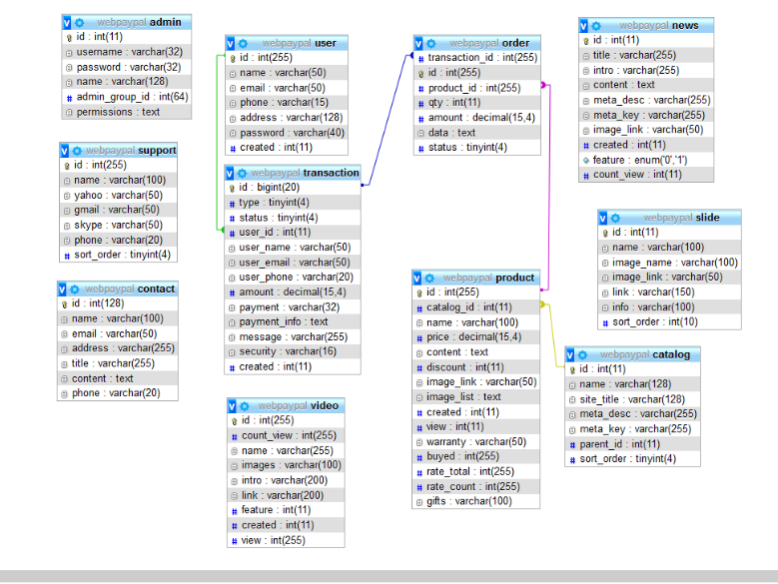

## Các bảng thiết kế

### Bảng quản trị viên (Admin)

|  |  |  |  |
| --- | --- | --- | --- |
| **Name** | **Data type** | **Null** | **Comment** |
| id | Int(255) | No | Mã quản trị viên |
| username | Varchar(255) | No | Tên đăng nhập của admin |
| password | Varchar(255) | No | Mật khẩu |
| name | Varchar(255) | No | Tên quản trị viên |
| Admin_group_id | Int (255) | No | Tên nhóm admin group |
| permission | text | No | Phân quyền |

Bảng 4. 1 Bảng dữ liệu quản trị viên

Bảng này lưu trữ các thông tin của quản trị viên của cửa hàng: *id, username, passwword, name, admin_group_id,permition*.Trong đó *username, password là tên đăng nhập của admin* và *permission* phân quyền cho phép truy cập của các admin tham gia quản lý cửa hàng*.*

### Bảng khách hàng (User)

|  |  |  |  |
| --- | --- | --- | --- |
| **Name** | **Data type** | **Null** | **Comment** |
| id | Int(255) | No | Mã khách hàng |
| email | Varchar(50) | No | Email sử dụng để đăng nhập |
| password | Varchar(255) | No | Mật khẩu |
| name | Varchar(255) | No | Họ tên của khách hàng |
| phone | Varchar(20) | No | Số điện thoại của khách hàng |
| address | Varchar(128) | No | Địa chỉ khách hàng |
| created | Int(11) | No | Thời gian tạo |

Bảng 4. 2 Bảng dữ liệu khách hàng

Bảng này lưu trữ các thông tin của khách hàng. Trong đó, *email* và *password* là tên đăng nhập và mật khẩu dùng để đăng nhập hệ thống của khách hàng. Các thông tin *name, phone, address* dùng để xác định địa chỉ giao hàng cho khách hàng.

### Bảng danh mục sản phẩm (catalog)

|  |  |  |  |
| --- | --- | --- | --- |
| **Name** | **Data type** | **Null** | **Comment** |
| id | int | No | Mã nhóm danh mục sản phẩm |
| name | Varchar(255) | No | Tên nhóm danh mục sản phẩm |
| parent_id | Int(11) | No | ID của danh mục cha |
| sort_order | Tinyint(4) | No | Vị trí sắp xếp sản phẩm |

Bảng 4. 3 bảng dữ liệu danh mục sản phẩm

Bảng này lưu trữ thông tin về các nhóm danh mục sản phẩm trên website. Mỗi danh mục sản phẩm gồm nhiều sản phẩm.

### Bảng sản phẩm (product)

|  |  |  |  |
| --- | --- | --- | --- |
| **Name** | **Data type** | **Null** | **Comment** |
| id | Int(255) | No | Mã sản phẩm |
| catalog_id | Int(11) | No | Id của danh mục sản phẩm |
| name | Varchar(100) | No | Tên sản phẩm |
| price | decimal(15,4) | No | Giá của sản phẩm |
| content | text | No | Nội dung sản phẩm |
| discount | int(11) | No | Giảm giá sản phẩm |
| Image_link | Varchar(50) | No | link file ảnh của sản phẩm |
| Image_list | Text | No | Danh sách hình ảnh sản phẩm |
| buyed | Int(255) | No | Số lượt mua |
| view | int(11) | No | Số lượt xem |
| warranty | varchar(50) | No | Bảo hành sản phẩm |
| rate_total | int(255) | No | Tổng số điểm người đánh giá |
| rate_count | int(255) | No | Tổng số lượt đánh giá |
| gifts | varchar(100) | No | Quà tặng |
| created | int(11) | No | Thời gian tạo |

Bảng 4. 4 Bảng dữ liệu sản phẩm

Bảng này lưu trữ thông tin về các sản phẩm của cửa hàng. Trường *image_link, image* *list* chứa đường dẫn đến file ảnh và danh sách demo các sản phẩm, trường *content* chứa chú thích về sản phẩm, trường *quantity* lưu trữ số lượng sản phẩm còn trong kho, trường *catalog _id* cho biết sản phẩm thuộc nhóm nào, trường view và buyed cho biết số lượt xem và số lượt đã mua, trường warranty chứa thông tin bảo hành sản phẩm, rate_total và rate_count đến tổng số…… trường gifts chứa thông tin quà tặng kèm theo sản phẩm.

### Bảng giao dịch (transaction)

|  |  |  |  |
| --- | --- | --- | --- |
| **Name** | **Data type** | **Null** | **Comment** |
| id | int | No | Mã sản phẩm |
| type | tinyint(4) | No | Loại giao dịch |
| status | varchar(50) | No | Ghi chú |
| user_id | int(11) | No | Mã khách hàng |
| user_name | varchar(50) | No | Tên khách hàng |
| user_email | varchar(50) | No | Email khách hàng |
| user_phone | varchar(20) | No | Số điện thoại khách hàng |
| amount | decimal(15,4) | No | Tổng tiền |
| payment | datetime | No | Hình thức thanh toán |
| Payment_info | text | No | Thông tin thanh toán |
| message | text | No | Nội dung |
| security | varchar(16) | No | Bảo mật khách hàng |
| created | int(11) | No | Ngày khởi tạo |

Bảng 4. 5 Bảng dữ liệu giao dịch

Bảng này lưu trữ thông tin giao dịch của khách hàng. *user_id* chứa thông tin khách hàng đã có tài khoản*, user_name, user_email, user_phone* chứa các thông tin về khách hàng khi chưa có tài khoản, trường *payment* và *payment_infor* chứa thông tin về cổng thanh toán của khách hàng, trường security bảo mật thông tin khách hàng. Trường *status* cập nhật trạng thái của khách hàng, nếu status = 0 trường hợp này khách hàng chưa thanh toán, status = 1 khách hàng đã thanh toán, status =2 thanh toán thất bại

### Bảng hóa đơn hàng hóa (order)

|  |  |  |  |
| --- | --- | --- | --- |
| **Name** | **Data type** | **Null** | **Comment** |
| id | Int(255) | No | Mã hóa đơn |
| transaction _id | Int(255) | No | Mã khách hàng |
| products_id | int(255) | No | Mã các sản phẩm đặt mua |
| quantity | Int(11) | No | Số lượng các sản phẩm đặt mua |
| amount | decimal(15,4) | No | Tổn tiền |
| data | Text | No | Dữ liệu |
| status | Text | No | Ghi chú |

Bảng 4. 6 Bảng dữ liệu hóa đơn hàng hóa

Bảng này lưu trữ thông tin về các đơn đặt hàng của khách hàng. Trong đó, *transaction_id* chứa mã giao dịch của khách hàng đặt mua, *products_id* chứa mã sản phẩm mà khách hàng đặt mua, *quantity* chứa số lượng tương ứng của từng sản phẩm mà khách hàng đặt mua, amount chứa thông tin tổng tiền thanh toán của khách hàng phải trả, status trường trạng thái khi status = 0 chưa thanh toán, status= 1 đã thanh toán, status = 2 thanh toán bị hủy bỏ.

### Bảng tin tức (news)

|  |  |  |  |
| --- | --- | --- | --- |
| id | Int(11) | No | Mã tin tức |
| title | Varchar(255) | No | Tiêu đề tin tức |
| intro | Varchar(255) | No | Thông tin tin tức |
| content | Int(11) | No | Nội dung tin tức |
| image_link | Varchar(255) | No | Link tin tức |
| created | Int(11) | No | Ngày tạo |
| count_view | Int(255) | No | Số lượt xem |

Bảng 4. 7 Bảng dữ liệu tin tức

Bảng này lưu trữ các thông tin tin tức trong đó *image_link* là đường dẫn đến hình ảnh. *Count_view* là số lượt xem tin tức.

### Bảng liên hệ (contact)

|  |  |  |  |
| --- | --- | --- | --- |
| id | Int(128) | No | Id liên lạc |
| name | Varchar(255) | No | Tên người liên lạc |
| email | Varchar(50) | No | Email người liên lạc |
| title | Varchar(255) | No | Tiêu đề |
| content | Text | No | Nội dung liên lạc |
| address | Varchar(255) | No | Địa chỉ liên hệ |
| created | Int(11) | No | Ngày tạo thông tin liên hệ |

Bảng 4. 8 Bảng dữ liệu thông tin liên hệ

Bảng này lưu trữ các thông tin khách hàng liên hệ đến các quản lý của cửa hàng. Trong đó *name, email* là thông tin gửi đến người hỗ trợ*, title, content* là nội dung liên hệ, *addres*s là địa chỉ khách hàng hỗ trợ.

### Bảng slide

|  |  |  |  |
| --- | --- | --- | --- |
| id | int | No | Mã slide |
| name | Varchar(255) | No | Tên các slide |
| image_name | Varchar(50) | No | Tên hình ảnh slide |
| image_link | Varchar(50) | No | Link ảnh slide |
| link | Varchar(150) | No | Link các ảnh khác slide |
| info | Varchar(100) | No | Thông tin slide |
| sort_order | Int(10) | No | Sắp xếp thứ tự slide |

Bảng 4. 9 Bảng dữ liệu slide

Bảng này chứa các thông tin chi tiết về các slide mà các quản lý cửa hàng thêm vào nhằm mục đích bổ sung các thông tin cần thiết cho cửa hàng. Trong đó *image_link* và *link* chứa các thông tin về đường dẫn các slide.

### Hỗ trợ (support)

|  |  |  |  |
| --- | --- | --- | --- |
| id | int | No | Mã hỗ trợ |
| name | Varchar(100) | No | Tên người hỗ trợ |
| yahoo | Varchar(50) | No | Yahoo người hỗ trợ |
| gmail | Varchar(50) | No | Gmail người hỗ trợ |
| skype | Varchar(50) | No | Skype người hỗ trợ |
| phone | Varchar(20) | No | Số diên thợi người hỗ trợ |
| sort_order | tinyint(4) | No | Thứ tự sắp xếp |

Bảng 4. 10 Bảng dữ liệu hỗ trợ

Bảng này lưu trữ các thông tin người hỗ trợ trên website. Khi khách hàng cần hỗ trợ thông tin nào đó thì liên hệ trực tiếp với đội ngũ hỗ trợ của cửa hàng trên website.

### Video

|  |  |  |  |
| --- | --- | --- | --- |
| id | Int(255) | No | Mã video |
| Count_view | Int(255) | No | Đếm số lượt xem |
| name | Varchar(255) | No | Tên video |
| images | Varchar(100) | No | Hình ảnh minh họa video |
| intro | Varchar(200) | No | Thông tin video |
| link | Varchar(200) | No | Link các video |
| feature | int(11) | No | Đặc điểm |
| created | int(11) | No | Ngày tạo các video |
| view | int(255) | No | Số lượt xem |

Bảng 4. 11 Bảng dữ liệu video

Bảng này lưu trữ các thông tin chi tiết về các video hiển thị để phục vụ cho chức năng tìm kiếm các thông tin khác trên website.

# CHƯƠNG 4. KẾT QUẢ VÀ ĐÁNH GIÁ

Sau thời gian tìm hiểu, phân tích và thiết kế, nhóm em đã hoàn thành được *website bán hàng trực tuyến* bằng ngôn ngữ HTML, PHP và cơ sở dữ liệu MySQL cho phép khách hàng đăng nhập vào hệ thống để đặt mua hàng và quản trị viên đăng nhập vào hệ thống thế quản lý website. Sau đây là giao diện của website.

## Kết quả giao diện khách hàng

* **Giao diện trang chủ**

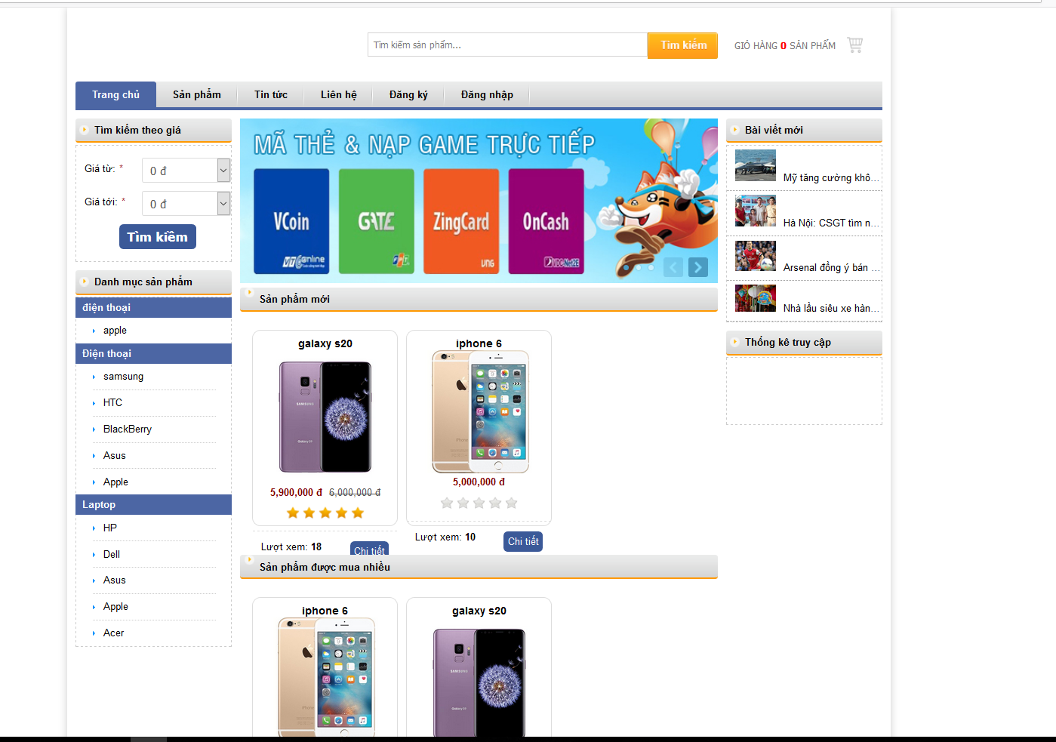

Hình 4. 10 Giao diện trang chủ

* **Form đăng ký nhận hàng tài khoản khách hàng**

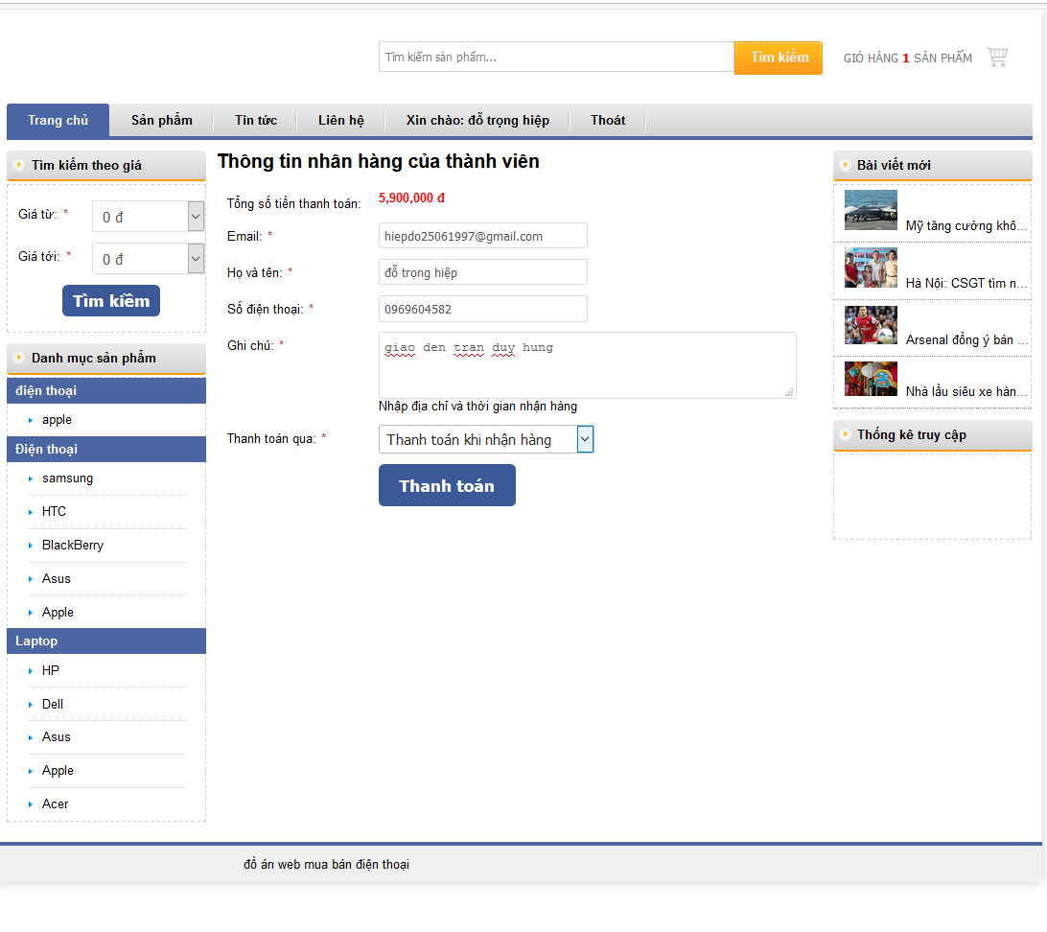

Hình 4. 11 Form đăng ký nhận hàng tài khoản khách hàng

* **Form đăng nhập tài khoản khách hàng**

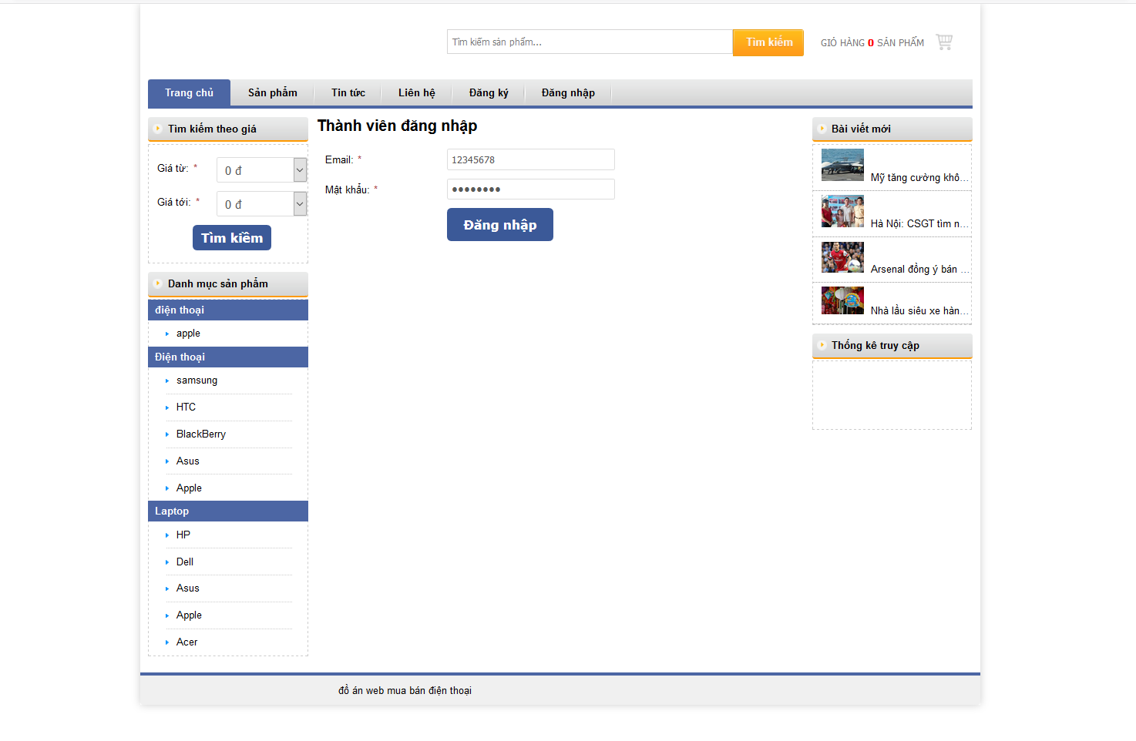

Hình 4. 12 Form đăng nhập tài khoản khách hàng

* **Form thông tin tài khoản khách hàng**

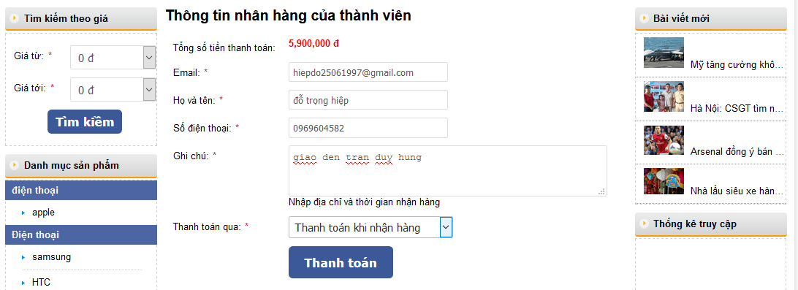

Hình 4. 13 Form thông tin tài khoản khách hàng

* **Giao diện xem sản phẩm và đặt mua sản phẩm**

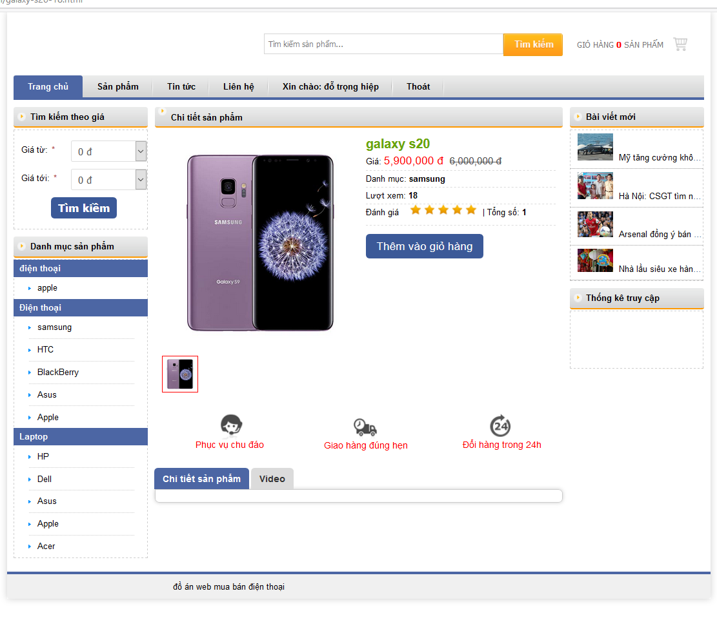

Hình 4. 14 Giao diện xem sản phẩm và đặt mua sản phẩm

* **Thông tin chi tiết giỏ hàng khách hàng**

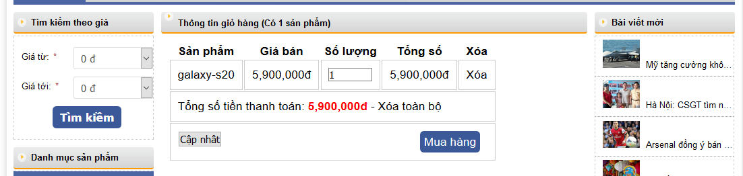

Hình 4. 15 Thông tin chi tiết giỏ hàng khách hàng

* **Công cụ tìm kiếm sản phẩm**

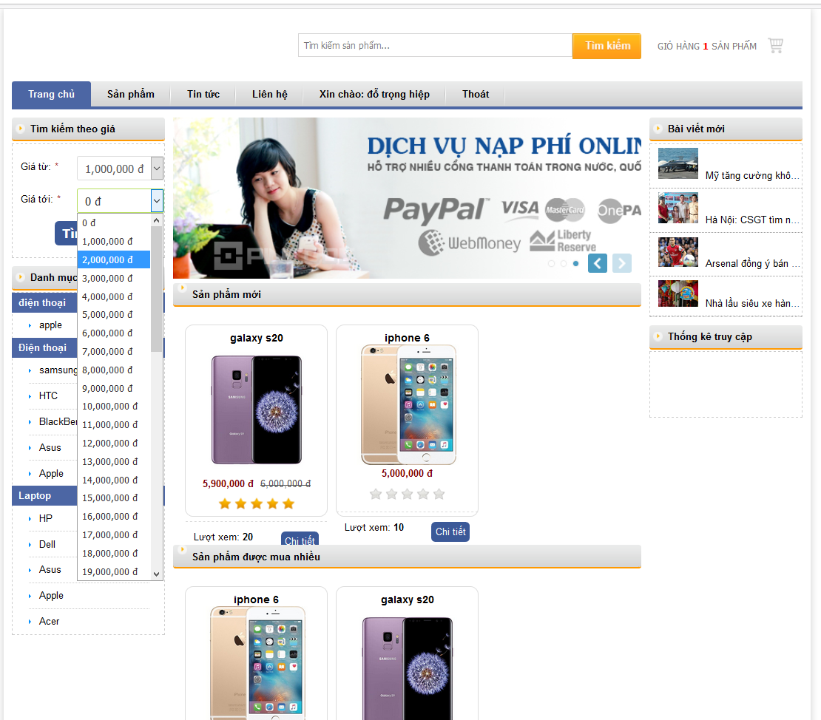

Hình 4. 16 Công cụ tìm kiếm sản phẩm

## Giao diện của quản trị viên

* **Giao diện đăng nhập của quản trị viên**

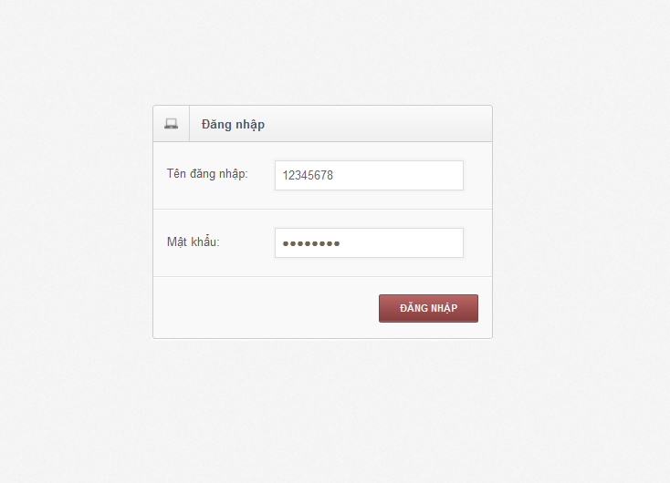

Hình 4. 17 Giao diện đăng nhập của quản trị viên

* **Giao diện chính trang quản trị của hàng**

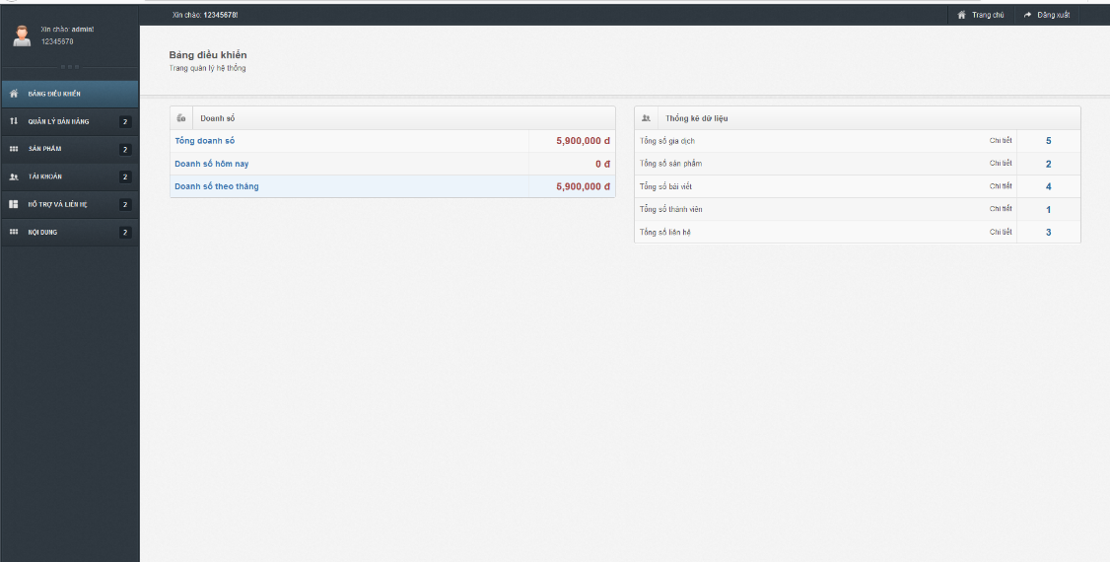

Hình 4. 18 Giao diện chính trang quản trị của hàng

* **Giao diện quản lý dao dịch của khách hàng**

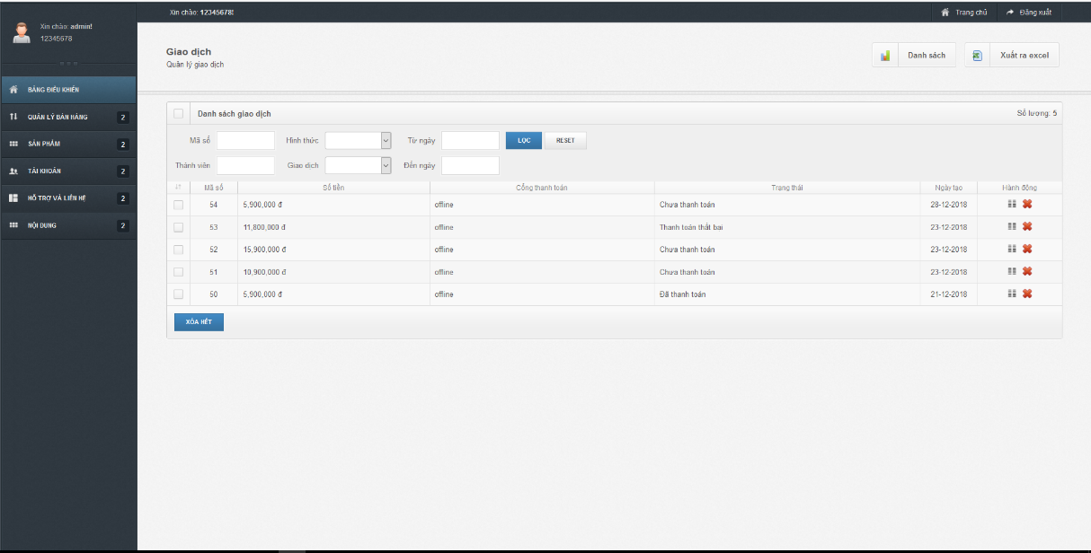

Hình 4. 19 Giao diện quản lý dao dịch của khách hàng

* **Thông tin chi tiết giao dịch**

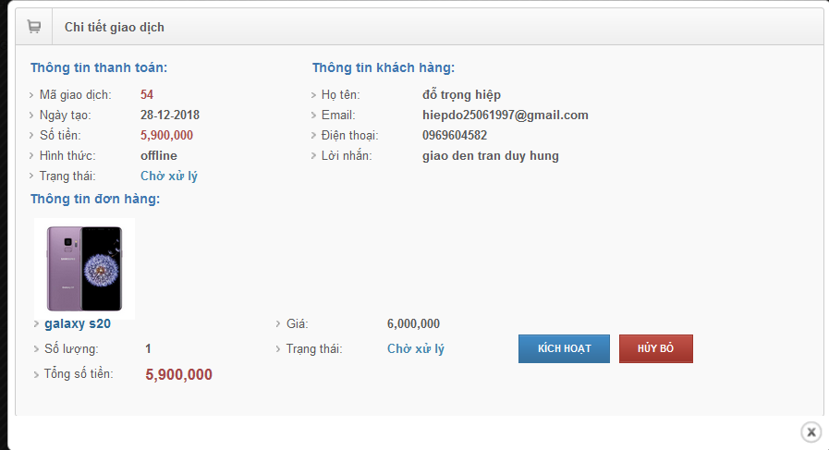

Hình 4. 20 Thông tin chi tiết giao dịch

* **Quản lý đơn hàng**

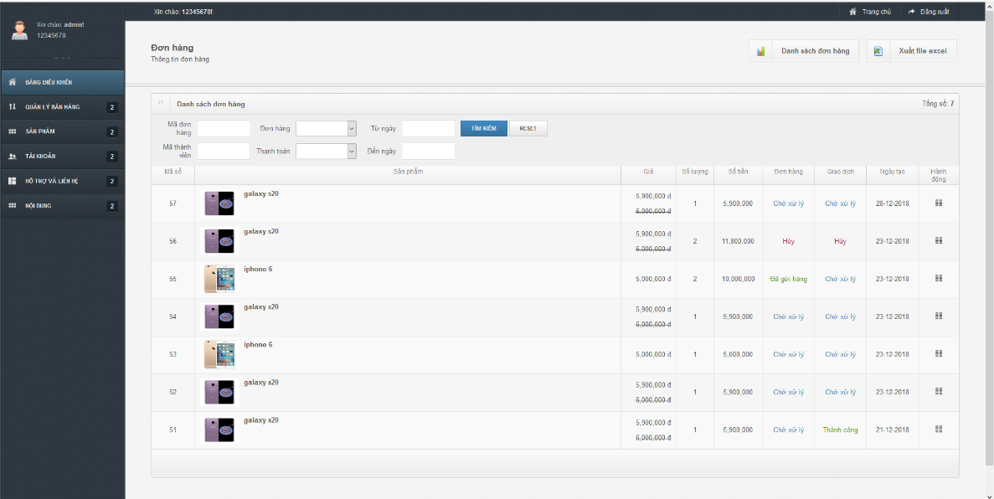

Hình 4. 21 Quản lý đơn hàng

* **Tìm kiếm đơn hàng**

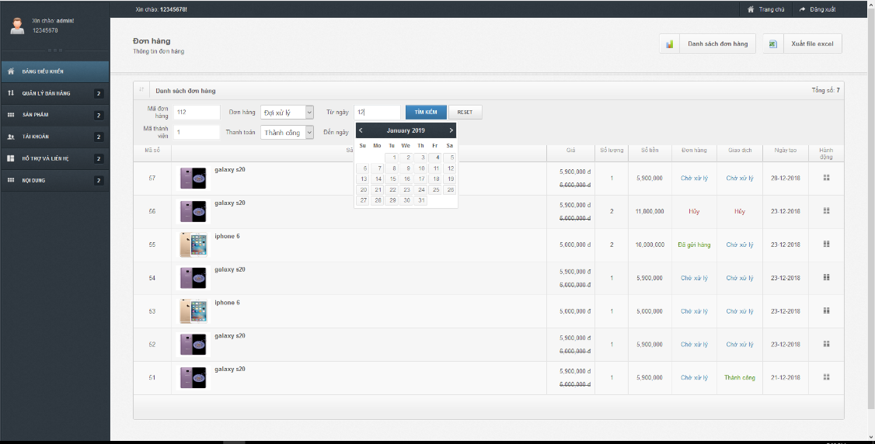

Hình 4. 22 Tìm kiếm đơn hàng

* **Quản lý danh mục sản phẩm**

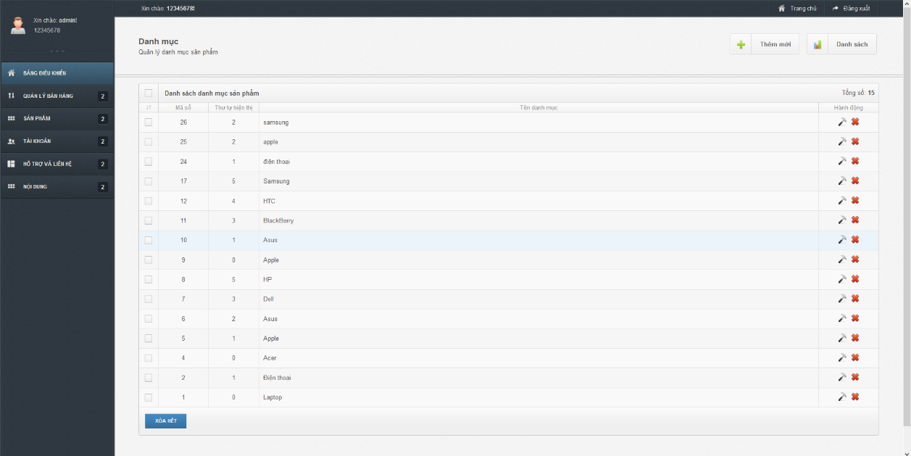

Hình 4. 23 Quản lý danh mục sản phẩm

* **Thêm mới danh mục sản phẩm**

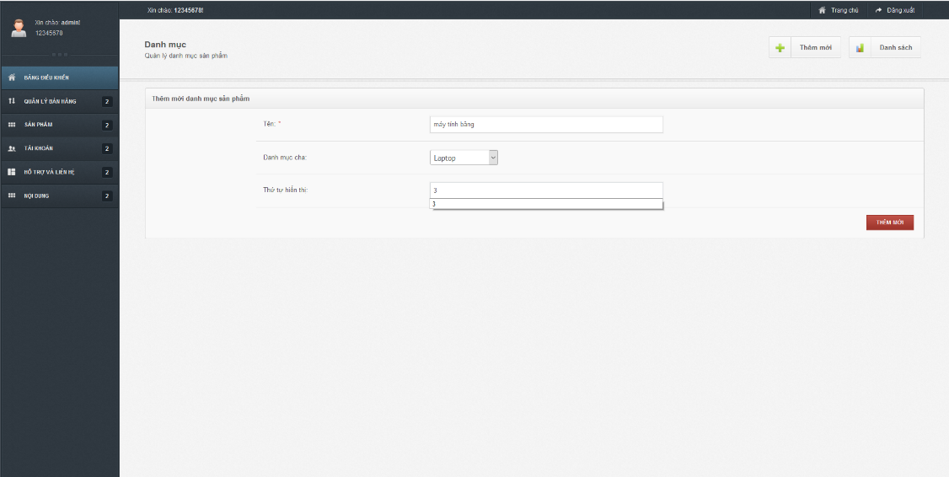

Hình 4. 24 Thêm mới danh mục sản phẩm

* **Quản lý sản phẩm**

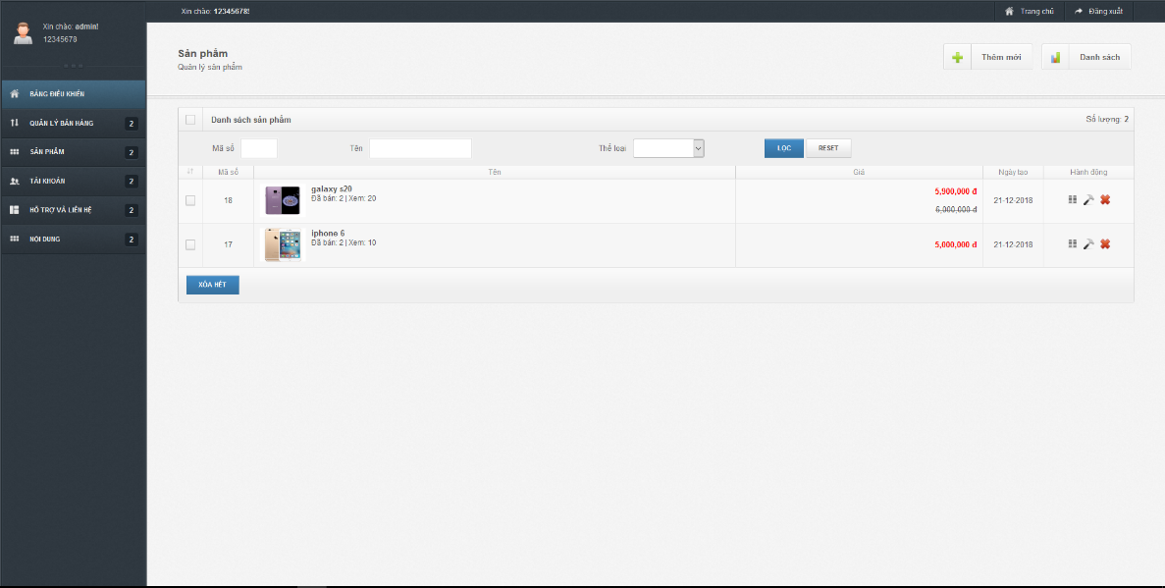

Hình 4. 25 Quản lý sản phẩm

* **Thêm mới sản phẩm**

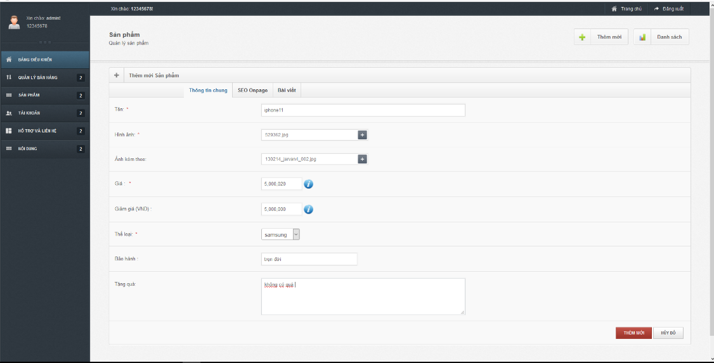

Hình 4. 26 Thêm mới sản phẩm

* **Quản lý quản trị viên**

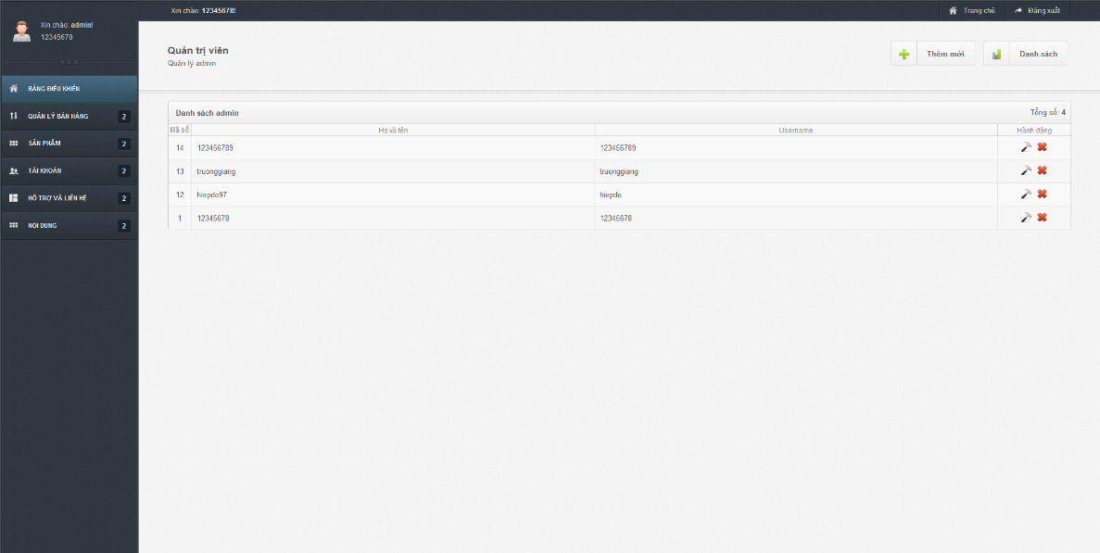

Hình 4. 27 Quản lý quản trị viên

* **Phân quyền quản trị viên**

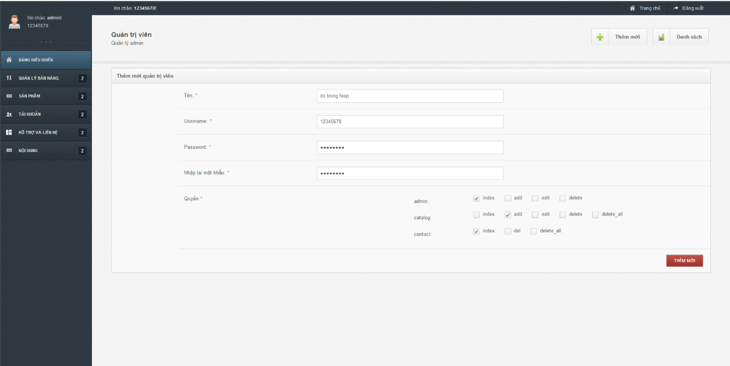

Hình 4. 28 Phân quyền quản tri admin

* **Quản lý thành viên**

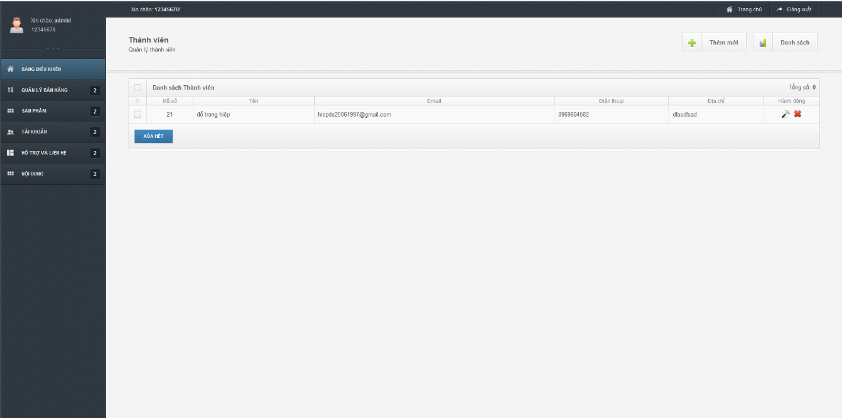

Hình 4. 29 Quản lý thành viên

* **Thêm mới thành viên**

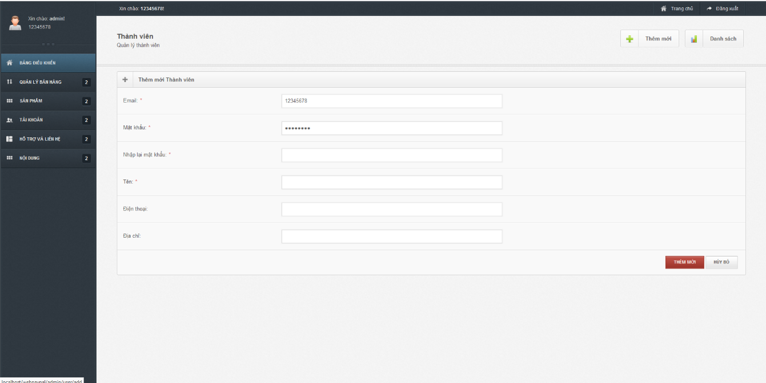

Hình 4. 30 Thêm mới thành viên

* **Quản lý hỗ trợ**

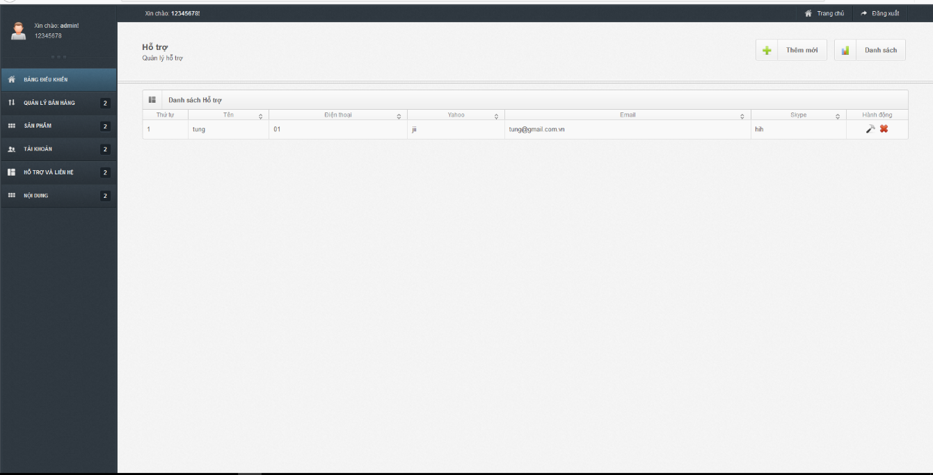

Hình 4. 31 Quản lý hỗ trợ

* **Thêm mới người hỗ trợ.**

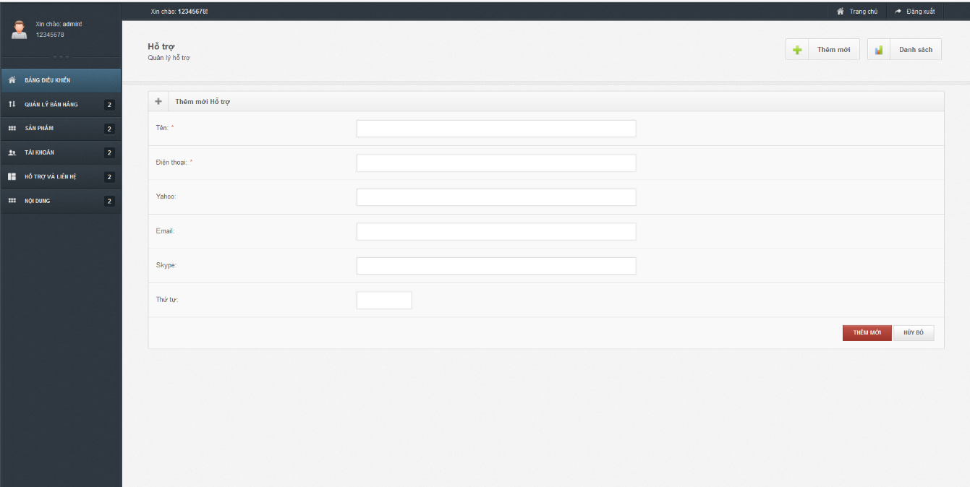

Hình 4. 32 Thêm mới người hỗ trợ

* **Quản lý slide**

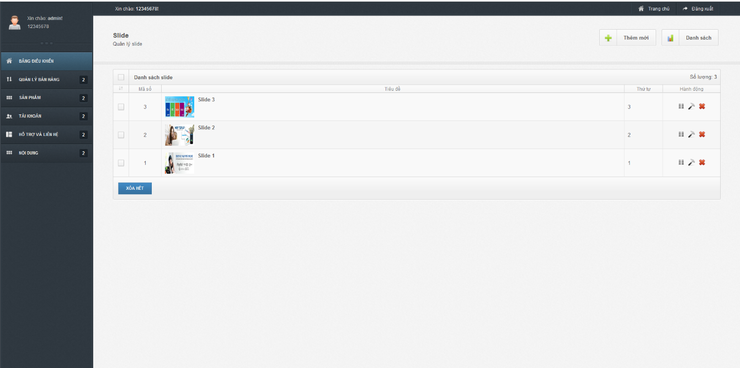

Hình 4. 33 Quản lý slide

* **Thêm mới slide**

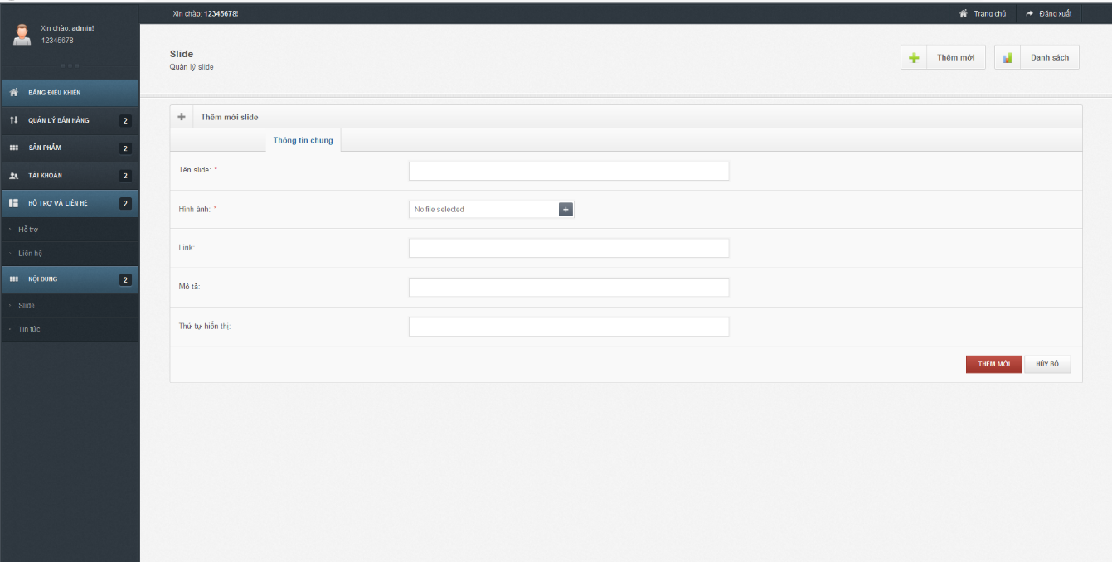

Hình 4. 34 Thêm mới slide

* **Quản lý bài viết**

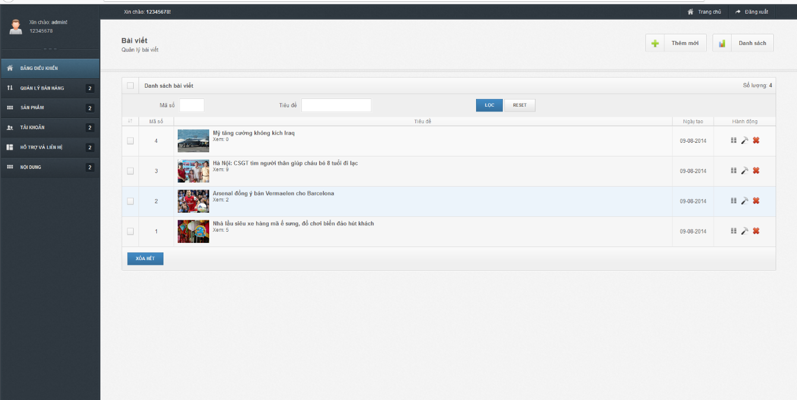

Hình 4. 35 Quản lý bài viết

* **Thêm mới bài viết**

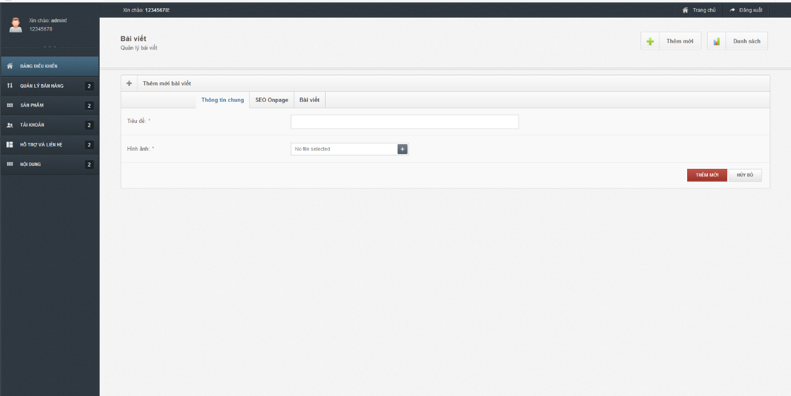

Hình 4. 36 Thêm mới bài viết

* **Quản lý liên hệ**

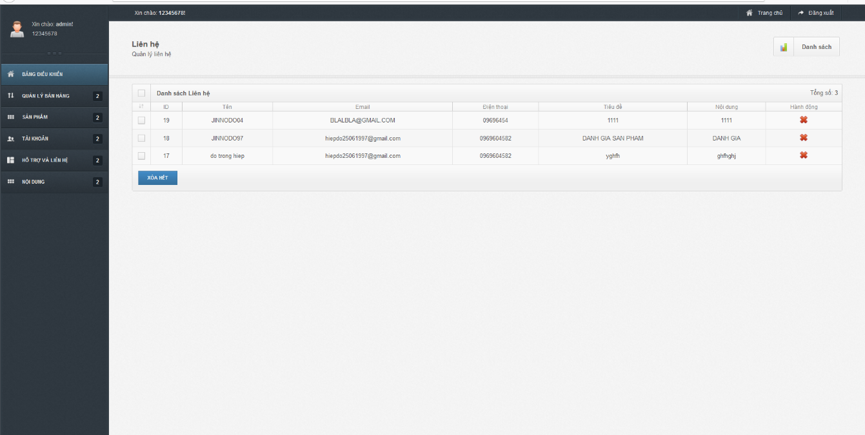

Hình 4. 37 Quản lý liên hệ

## Đánh giá

- Giao diện thân thiện, dễ sử dụng với người dùng.

- Thực hiện được các chức năng cơ bản của một hệ thống bán hàng trực tuyến: cho phép khách hàng đăng ký tài khoản thành viên, đăng nhập, đặt mua hàng, xem lịch sử mua hàng... và cho phép quản trị viên quản lý các mặt hàng, quản lý đơn đặt hàng của khách hàng, thống kê doanh số bán hàng...

- Có thể chạy được trên máy tính, trên các hệ điều hành khác nhau, chỉ cần có kết nối mạng internet.

- Không yêu cầu hệ thống có cấu hình cao, có thể thực thi trên các máy tính có cấu hình hạn chế, đó là một lợi thế để có thể áp dụng rộng rãi.

## Các vấn đề còn tồn tại

- Giao diện chưa được đẹp mắt.

- Các chức năng của hệ thống còn đơn giản.

- Việc kết nối giữa server và cơ sở dữ liệu còn chậm

## Đóng gói và lưu trữ

Đóng gói và lưu trữ phần mềm và tài liệu phần mềm tại địa chỉ

*https://github.com/GiangLeXuan/Project1_20181*

# Kết Luận

Hiện nay, công nghệ thông tin và mạng internet đã và đang được ứng dụng rất rộng rãi trong rất nhiều các lĩnh vực của đời sống, trong đó có kinh tế. Cụm từ “thương mại điên tử” đã không còn quá xa lạ đối với chúng ta. Một trong những hình thức “thương mại điện tử” đó là bán hàng trực tuyến được thực hiện trên các website. Tìm hiểu về cách để xây dựng một website bán hàng trực tuyến sao cho tối ưu, tiết kiệm tài nguyên, tiện lợi cho khách hàng cũng như người quản lý cửa hàng là một vấn đề rất cần thiết.

Trong khuôn khổ đề tài, chúng em đã áp dụng được một số các lệnh trong HTML, Codeigniter, PHP, và một số thuật toán được học trong các môn lập trình khác để tạo ra các giao diện, module kết nối với cơ sở dữ liệu MySQL và thực hiện được một số chức năng chính của một website bán hàng trực tuyến.

Bên cạnh đó, qua môn học này, em đã có thêm kiến thức lập trình web trên nền tảng ngôn ngữ HTML, Codeigniter, PHP và làm việc với cơ sở dữ liệu MySQL. Kĩ năng lập trình được cải thiện. Đồng thời, dưới sự hướng dẫn tận tình của thầy thì chúng em đã có thêm kinh nghiệm phân tích, định hướng và giải quyết được một số vấn đề đơn giản.

Do thời gian cũng như kiến thức của chúng em còn hạn chế nên đề tài của chúng em không thể tránh khỏi những thiếu sót. Chúng em rất mong nhận được những góp ý, chỉ bảo của thầy để chúng em có thể hoàn thiện đề tài tốt hơn nữa.

# Danh Mục Tài Liệu Tham Khảo

[1] Quang Bình, Phương Hà, *Thiết kế và xuất bản Web với HTML*, NXB Thống Kê, 2001

[2] Phạm Hữu Khang, *Xây dựng ứng dụng Web bằng PHP và MySQL*, NXB Mũi Cà Mau, 2003

[3] Andy Oppel ,*Nhập môn cơ sở dữ liệu,* nhà xuất bản Bách Khoa Hà Nội

[4] Nguyễn Kim Thoa, *slide bài giảng kỹ thuật phẩn mềm ứng dụng*. Viện Điện tử -Viễn Thông, Bộ Môn Điện tử - Kỹ thuật máy tính

[4] <https://www.tutorialspoint.com/php7/>, truy nhập cuối cùng ngày 2/1/2019

[5] <https://www.mysql.com/>, truy nhập cuối cùng ngày 2/1/2019

[6] <https://freetuts.net/hoc-codeigniter/>, truy nhập cuối cùng ngày 2/1/2019

[7] <http://hoclaptrinhweb.org>, truy nhập cuối cùng ngày 2/1/2019